Міністерство освіти і науки України
Тернопільський обласний комунальний інститут
післядипломної педагогічної освіти

Тема:
«Психологічний та соціальний супровід усіх учасників навчально-виховного процесу»

Матеріали з досвіду роботи
Тимець Оксани Миколаївни,
практичного психолога, соціального педагога
Горинської загальноосвітньої школи І-ІІІ ст.
Кременецької районної ради
Тернопільської області

Тернопіль 2014р.
Тема досвіду. Психологічний та соціальний супровід усіх учасників навчально-виховного процесу.

Мета досвіду. Соціально-психологічне забезпечення навчально-виховного процесу, тобто організація, побудова і проведення цього процесу на основі сучасних психолого-педагогічних теорій виховання й розвитку особистості.

Провідна ідея. Психологічний та соціальний супровід навчально-виховного процесу та розвиток психологічної культури учнів, батьків, учителів шляхом впровадження дієвих технологій та надання різноманітної допомоги (діагностичної, консультативної, корекційної, просвітницької і ін.).

Актуальність теми. Необхідність використання психологічного супроводу є наслідком гуманізації освітнього процесу, яка пов’язана з пошуком і освоєнням можливостей практичного втілення положень особистісно-орієнтованого навчання.

Очікуваний результат:
- створення психологічних умов для емоційного благополуччя усіх учасників навчально-виховного процесу;
- успішний професійний розвиток педагогічного колективу через співробітництво учителя та психолога, соціального педагога закладу, яке спрямоване на обмін досвідом;
- виявлення особистісного потенціалу кожного учня та створення найліпших умов для його реалізації, а також попередження кризових ситуацій і допомога у їх подоланні;
- формування у батьків відповідальності за особистісний та психічний розвиток своїх дітей і потребу забезпечити їм сприятливі умови такого розвитку.

Тимець Оксана Миколаївна
практичний психолог, соціальний педагог
Горинської загальноосвітньої школи І-ІІІ ст.
Кременецької районної ради
Тернопільської області

Посада: практичний психолог, соціальний педагог.
Навчальні заклади, які закінчила:
Дубнівське педагогічне училище.
Рік закінчення: 1988.
Кваліфікація: вихователь дитячого садка.
Рівненський державний педагогічний інститут.
Рік закінчення: 1998.
Кваліфікація:вчитель початкових класів.
Рівненський державний гуманітарний університет.
Рік закінчення:2002.
Кваліфікація:практичний психолог у закладах освіти, соціальний педагог.
Стаж роботи:
загальний педагогічний стаж роботи – 25 років;
стаж практичного психолога – 12 років;
стаж соціального педагога - 7 років.
Кваліфікаційна категорія – вища.
Правила життя:
- не зупинятися на досягнутому;
- любити людей, вміти прощати;
- мати мудрість, розум, силу для того, щоб допомагати тим, хто цього потребує.

Нагороди, відзнаки:
- Грамота відділу освіти Кременецької районної державної адміністрації, Кременецької районної ради за високу професійну майстерність, вагомі успіхи у педагогічній діяльності та з нагоди Дня працівника освіти, 2009р.
- Грамота відділу освіти Кременецької районної державної адміністрації за активну співпрацю, педагогічну майстерність та з нагоди Дня дошкілля, 2012р., (додаток№1).
Підвищення фахового рівня:
- Тренінговий курс «Соціальна робота в громаді» в рамках проекту «Покращення якості соціальних послуг дітям та сім’ям в громаді », що здійснюється за підтримки дирекції з питань розвитку та співробітництва Швейцарії, 2005р.,(додаток №2);
- Семінар «Інноваційні підходи до формування навичок життєвої компетентності у дітей та підлітків» в рамках проекту «Покращення якості соціальних послуг дітям та сім’ям в громаді» м. Тернопіль,2006р.,
(додаток №3);
- Курси практичних психологів у Тернопільському обласному комунальному інституті післядипломної педагогічної освіти, 2010р.,(додаток №4);
- Навчання за технологією «Використання піскової терапії в роботі практичного психолога та соціального педагога», видане Асоціацією практикуючих психологів Івано-Франківської області, Івано-Франківським обласним центром практичної психології і соціальної роботи, 2012р.,
( додаток №5);
- Західноукраїнська асоціація арт-психологів та арт-терапевтів. Навчальний семінар за темою «Сучасні технології арт-терапії в практиці консультування дітей та дорослих», 2013р.(додаток №6).

Входжу до складу творчої групи практичних психологів, соціальних педагогів району.
В результаті плідної співпраці творчою групою практичних психологів, соціальних педагогів у 2010році був виданий методичний посібник «Використання інтерактивних технологій у діяльності практичного психолога та соціального педагога».

Співпрацюю із кафедрою педагогіки, кафедрою психології Кременецького обласного гуманітарно-педагогічного інституту ім. Тараса Шевченка.
На базі інституту брала участь у науково-методичних семінарах:
- «Проблеми та перспективи соціально-педагогічної роботи з дітьми трудових мігрантів»(2010р.), зокрема висвітлювала питання: «Організація соціально-педагогічного супроводу дітей трудових мігрантів в умовах загальноосвітньої школи: із досвіду роботи»;
- «Актуальні проблеми сучасної школи»(2010р.);
- «Професійне здоров’я очима вчителів сучасної школи », в результаті якого у березні 2011 року кафедрою педагогіки, кафедрою психології, творчою групою практичних психологів, соціальних педагогів був виданий однойменний посібник;
- приймала участь у «Тижні кафедри психології»(2013р.).

Видавнича діяльність:
- Методичний посібник «Використання інтерактивних технологій у діяльності практичного психолога, соціального педагога». Районний методичний кабінет Кременецької РДА, 2010р. Заг. ред. З.М.Коротюк, С.149-159(додаток 7);
- Професійне здоров’я очима вчителів сучасної школи: матеріали науково-методичного семінару/ уклад. Л.М.Кравець, Л.Ф.Шевчук. – Видавничий центр, 2011.- С. 27-29(додаток 8);
- Тимець О. Шкільне соціологічне агентство/ О.Тимець// Психолог. – 2012.-№11-12. – С.11-15(додаток 9).

Проектна діяльність.
Є автором проекту «Школа сприяння здоров’ю», який став переможцем районного етапу Всеукраїнського конкурсу-захисту сучасної моделі шкільного закладу – Школи сприяння здоров’ю у номінації Школа сприяння здоров’ю (2009р.), (додаток №10).

Семінари, які проходили на базі школи.
На базі Горинської загальноосвітньої школи І-ІІІ ступенів проходив районний семінар практичних психологів, соціальних педагогів на тему:«Використання інноваційних технологій у роботі практичного психолога, соціального педагога з учнівським колективом»(2006р.), а також обласний семінар районних методистів психологічної служби на тему: «Шкільне соціологічне агентство – допомога учням у самовихованні та самовдосконаленні»(2010р.).

Просвітницька робота у літній період:
- Працюю начальником пришкільного відпочинкового табору з денним перебуванням «Горинчаночка».
- Працюю психологом-волонтером у Благодійному фонді «Світ дітей».

Загальний опис роботи

У Горинській загальноосвітній школі І-ІІІ ступенів працюю з 1989 року. З 2002 року – на посаді практичного психолога та соціального педагога з 2007 року. Метою роботи психологічної служби школи є організація допомоги у розвитку гармонійної, фізично здорової, соціально активної особистості, попередження та профілактика девіантної поведінки учнів, забезпечення психологічної проінформованості учительської та батьківської громади.
Для досягнення цієї мети вся робота психологічної служби проводиться у таких галузях:
- співпраця з адміністрацією школи, педагогічним, учнівським колективом, батьківською громадою, дошкільним закладом с.Горинки, з органами місцевого самоврядування, кафедрами педагогіки і психології Кременецького обласного гуманітарно-педагогічного інституту ім.Тараса Шевченка;
- консультаційно-профілактична, діагностична, корекційна робота з усіма учасниками навчально-виховного процесу;
- пропаганда психологічних знань.
Пріоритетними напрямками у роботі психологічної служби є:
- молодші класи:
- позитивне ставлення учнів до навчання, розвиток пізнавальних здібностей (діагностика, корекція);
- середні класи:
- діагностика адаптації до навчання у школі ІІ ступеня та корекційна робота на основі результатів діагностики;
- старші класи:
- дослідження особистості учнів, професійного спрямування та корекційно-просвітницька робота, що забезпечує виховання творчої, впевненої, самостійної, гуманної людини;
- робота з педагогічним колективом:
- створення позитивного емоційного фону в колективі, гуманізація взаємин «учитель-учень», пропаганда психологічних знань;
- робота з батьківською громадою:
- створення розуміючих стосунків між батьками та дітьми, попередження та профілактика насильства у сім”ї.

Психологічний та соціальний супровід школярів
Психологічний та соціальний супровід школярів – це коли психолог, соціальний педагог йде не поруч з дитиною, а знаходиться дещо попереду, створюючи усі необхідні умови для її розвитку.
Як квіти на великій клумбі, так і наші діти – дуже різні! Але, не зважаючи на це, існують певні періоди розвитку, коли зміни стосуються майже всіх. Тому супровід дитини спирається на вікові закономірності психологічного розвитку в рамках певного соціального простору: школи, сім’ї, оточення.
Такий супровід дітей у нашій школі розпочинається ще з дитячого садка. Оскільки наступність дошкільного закладу і школи сприяє успішній адаптації першокласників до навчання, то я, як психолог, соціальний педагог, наперед знайомлюсь з вихованцями підготовчої групи, проводжу у листопаді-березні розвиваючі заняття за програмою Людмили Голобіної та Оксани Хомин «Веселі заняття». Дані заняття спрямовані на розвиток різних сторін психіки дитини – її пізнавальної та емоційно-вольової сфер. Запропоновані в програмі вправи допомагають дитині старшого дошкільного віку, в основному, в розвитку уваги та пам’яті, а також мислення, тонкої моторики, уяви, довільності психічних процесів, мовлення, комунікативних навичок тощо. А пізніше, починаючи з квітня місяця, розпочинаю психодіагностичну роботу на визначення психологічної та соціальної готовності майбутніх першокласників до навчання у школі. На основі отриманих результатів проводжу індивідуальні консультації батьків, вихователів. А коли результат проведеної діагностики невтішний, то у такому разі даю поради батькам як саме готувати дитину до школи, до якого спеціаліста, якщо є така потреба, звертатись. А на початку серпня проводжу повторну діагностику. У результаті якої, майже завжди результат покращується.
З учнями першого класу проводжу групові та індивідуальні корекційно-розвиваючі заняття з метою подолання проблем, які виникають в адаптаційний період.
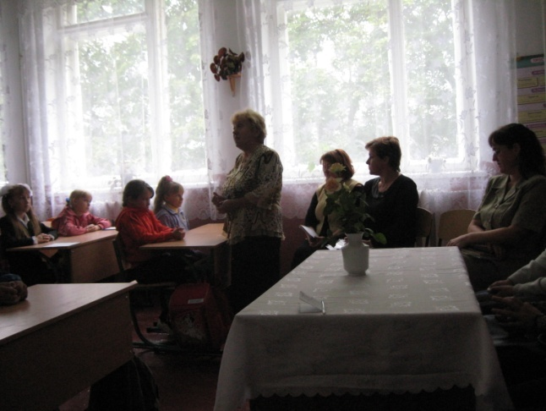
Надалі більшу увагу приділяю учням четвертого класу, оскільки вони є випускним класом у школі І ступеня. А саме: спостерігаю за ними, залучаю до спостережень учасників Шкільного соціологічного агентства (додаток 11). У цей період проводжу соціометричні дослідження, вивчаю пізнавальну сферу. На основі результатів обстеження проходить психолого-педагогічний консиліум.
У вересні, жовтні спостерігаю також за учнями п’ятого класу, проводжу загальне ознайомлення учнів з учителями, які їх будуть навчати, адже п’ятикласники також проходять адаптаційний період до навчання в інших умовах, звикають до нового кола оточення . Важливим ще є те, що цей період співпадає з початком підліткового віку. Тут знову проводжу соціометричні дослідження, порівнюю з результатами минулого року, досліджую тривожність, використовую проективні методики, організовую психолого-педагогічний консиліум з педагогами, які працюють на базі п’ятого класу. У роботі консиліуму беруть участь класні керівники, адміністрація, медсестра. Тут вирішуються питання про створення оптимальних умов полегшення адаптації, пропонуються корекційні програми, обговорюються проблеми здоров’я учнів.
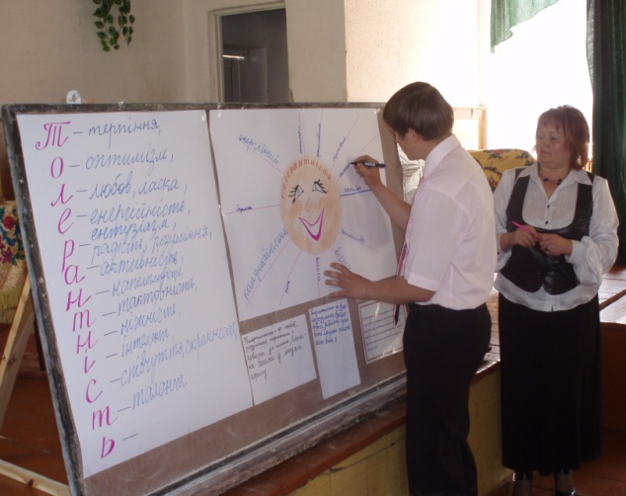
З учнями 8-11 класів проводжу профорієнтаційну роботу: діагностую, консультую, організовую зустрічі з представниками різних професій, співпрацюю з районною службою зайнятості.
Важливим у роботі практичного психолога, соціального педагога з учнівським колективом є просвітницька та профілактична робота. Це проходить у формі зустрічей за круглим столом, виступах на робочих лінійках, під час проведення розвиваючих занять, тренінгів, виховних годин та ін. Традицією стало проведення «Тижнів психологічних знань»(додаток №12).
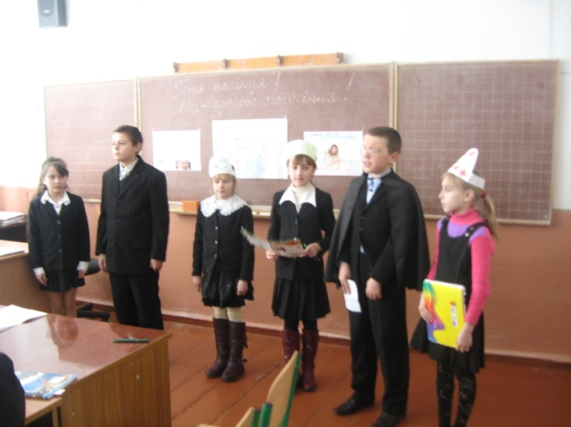

Робота психологічної служби з педагогічним колективом
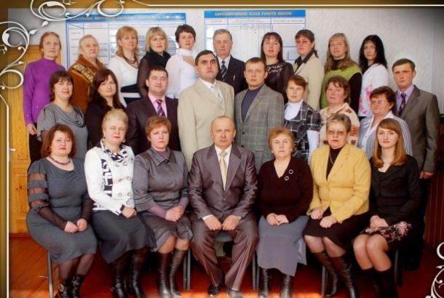
Сьогодення ставить нові вимоги до навчально-виховного процесу у школі та до кожного учителя. Педагоги мають бути творчими особистостями, новаторами ідей, постійно підвищувати свій професійний рівень. А допомагати їм у цьому, надавати психологічну та методичну підтримку мають спільними зусиллями психологічна служба та адміністрація школи.
Свою роботу з педколективом більшою мірою скеровую на вивчення досвіду, стилю та методики роботи вчителя, на надання йому психолого-методичної допомоги. Вона має набути аналітичного характеру, а її результати мають бути діагностичними. Отримана шляхом аналізу та діагностики інформація використовується не лише для підвищення якості педагогічного процесу, а й для підвищення рівня кваліфікації педагога школи.
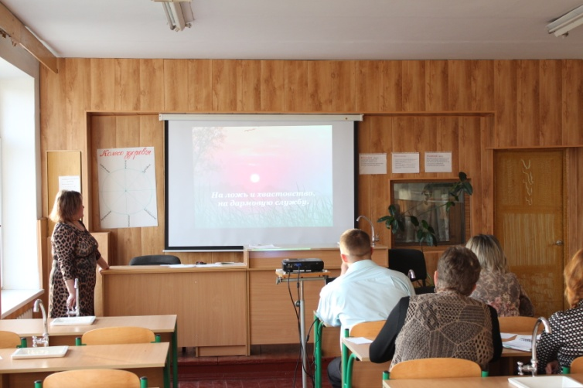
Форми психологічної просвітницької роботи з формування компетентності педагогів сприяють збагаченню інтересів, духовних та професійних потреб, дають змогу мати власну позицію щодо важливих психологічних проблем сучасності, а також є шляхом виявлення й узагальнення найкращого досвіду, сприяють удосконаленню знань учителів, єдності поглядів, вимог і дій щодо важливих проблем навчально-виховного процесу та оптимізації спілкування між учителем та учнем Серед форм психологічної просвітницької роботи чільне місце посідають семінари, психолого-педагогічні консиліуми, педради, виставки психолого-педагогічної літератури, години психологічного розвантаження, а також необхідна інформація висвітлюється на спеціальних стендах, які розміщені у коридорі школи та в учительській (додаток №13). А ще на основі запитів учителів я розробила власну просвітницьку програму у вигляді практикуму «Година спілкування з психологом», яка проходила апробацію протягом 2012-2013 н.р. і показала хороший результат. Дана програма подана для проходження експертної оцінки (додаток 14).
Спираючись лише на свій досвід, інтуїцію, вчителі часто оцінюють учня без достатньої кількості інформації про нього, без розуміння істинних мотивів його вчинків та дій, використовуючи переважно свої уявлення про нього. Тому психологічна просвіта необхідна для педагогів школи.
Сучасне шкільне життя потребує від учителів глибоких знань закономірностей психічного та особистісного розвитку школярів різного віку. Задля ліквідації дефіциту психологічних знань та навичок, у школі протягом навчального року проводяться постійно діючі семінари. Ця форма психологічної роботи виникла як результат зростання потреб педагогів в інформатизації щодо нових досягнень і передового досвіду.
Було обрано різні напрямки у роботі семінарів: талановитість, проблеми у навчанні, міжособистісні стосунки, взаємовідносини між учителем та учнем. Підібрані теми були актуальними. А саме: «Поради учителю щодо розвитку педагогічної інтуїції», «Гуманізація взаємин: учитель-учень», «психологія педагогічної оцінки», «Творчі здібності учнів. Розвиток творчих здібностей» та ін. Удосконалюючи методи проведення занять психолого-педагогічного семінару, я зупинилася на такій структурі:
- теоретичне питання;
- діагностичний практикум;
- педагогічний практикум ( обговорення психолого-педагогічних ситуацій);
- методичний практикум ( учителі отримують пам’ятки та рекомендації));
- релаксаційний комплекс.
Психолого-педагогічний консиліум – це ще один із методів роботи з педагогічними кадрами. Метод консиліуму має низку переваг, які роблять його оптимальним для умов сучасної школи, оскільки він дає максимум інформації за найменших витрат часу і сил. Психолого-педагогічний консиліум - це пошук шляхів розв’язання складних дидактичних проблем, подолання психологічних бар’єрів між учнями. Особливо ефективне проведення таких консиліумів після отримання результатів діагностики проходження адаптації учнів першого класу до навчання у школі ІІ ступеня, адаптації п’ятикласників до навчання у нових умовах. Активну участь у роботі консиліуму беруть класні керівники, педагоги-предметники, адміністрація школи.
Педрада…багато з нас, мабуть, забули, що це слово складається з двох: «педагогічна» і «рада». Тобто, це збори педагогів для того, щоб порадитися з певного питання. У нашій школі педагогічні ради набули особливого сенсу в останні роки. Наш педагогічний колектив – творчий, енергійний. А тому, кожна проведена педрада відрізняється від попередньої формою проведення, використанням інноваційних технологій. Цікавим було проведення таких педрад як: «Особливості роботи з обдарованими дітьми», «Профілактика насильства над дітьми», «Співпраця дошкільного закладу і школи – запорука успішній наступності у вихованні та навчанні учнів» та ін.
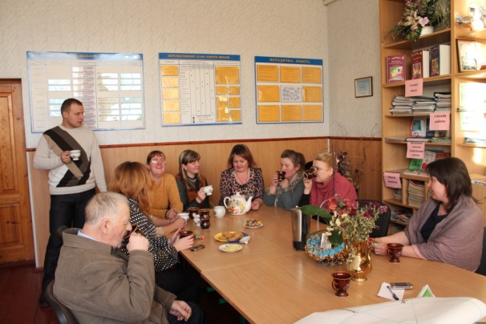
Від психологічного здоров’я вчителя залежить ефективність навчально-виховного процесу. Тому раз у місяць у школі організовуються години психологічного розвантаження, під час яких педагогам розповідається про особливості збереження та покращення психологічного здоров’я, проводяться релаксаційні вправи, практикуються фіточаювання та аромотерапія.
Школа вступила в новий етап свого розвитку – етап активного використання у шкільному житті нових економічних відносин та матеріальних методів стимулювання педагогічної діяльності учителя, індивідуального підходу до організації роботи з педагогічними кадрами та диференційованого підходу до оплати їхньої праці, гуманізації та демократизації організаційно-педагогічної діяльності кожного педагога. Усе це потребує кваліфікованого вивчення та оцінки праці вчителя. У школі створюється атестаційна комісія. Яка узагальнює підсумки діяльності вчителя. Забезпечує ефективність експертних оцінок. У період атестації з учителями, які атестуються також проводиться діагностична та просвітницька робота.

Психологічна допомога батькам
Нікого не треба переконувати, що саме сім’я для дитини є тим середовищем, яке забезпечує її психічний і особистісний розвиток. Усі батьки люблять своїх дітей і намагаються зробити їх щасливими, але часто вони змушені долати несподівані труднощі і проблеми у вихованні. Такі проблеми турбують також вихователів і вчителів. Взаємини із сім’ями учнів регламентуються насамперед державними документами. Закон України «Про освіту» називає батьків у числі рівноправних учасників навчально-виховного процесу. Адже без допомоги батьків педагогічному колективу важко домогтися значних успіхів. Однак, окремі батьки часом недостатньо підготовлені до такої участі. Вирішення настільки важливої проблеми лягає на плечі педагогічних колективів і психолога школи. Допомога психолога конче необхідна батькам й для того, щоб зрозуміти причини труднощів та подолати проблеми.
Мені, як практичному психологу, соціальному педагогу, часто доводиться спілкуватися з батьками, допомагати вирішувати проблеми, консультувати з того чи іншого питання. Для цього використовую загальношкільні (2-3 рази на рік) та класні(2 рази на семестр) батьківські збори. Форми організації зборів різні: збори-лекція, збори-тестування, збори-диспут. Тематика зборів різноманітна. Це, в основному, стосується адаптації учнів 1,5 класів, професійної орієнтації старшокласників, профілактиці та попередженню насильства у сім’ях, пропаганді здорового способу життя. Також беру активну участь у батьківських зборах, які проводяться у дошкільному закладі с.Горинки. Адже прямий обов’язок психолога спілкуватися з батьками вихованців підготовчої групи ще до вступу їх до школи. Під час таких зустрічей обговорюються питання фізіологічної, психологічної та соціальної готовності дошкільників до навчання у школі, даються поради щодо ефективної допомоги малюкам з боку батьків.
Ще однією формою роботи з батьками є проведення «Школи батьківського всеобучу», на якому висвітлювались такі теми:
- Як ви виховуєте своїх дітей.
- Покарання, подумай навіщо.
- Як непотрібно карати і сварити. Як необхідно хвалити.
- Сімейні заборони і секрети.
- Як необхідно спілкуватися з дитиною.
- Чому у дитини формується жорстокість.
- Обов’язкова одна хвилина в день.
- Правильні взаємини з підлітками.
- Що дитина дивиться по телевізору.
- Чи знаєте ви соціальне оточення своєї дитини.
- Батьківське статеве виховання.
- Рекомендації на літні канікули.
Така інформація передається через зустрічі з батьками, або висвітлюється на стендах. Але, інтуїтивно я відчувала, що свою роботу потрібно урізноманітнювати, зробити цікавішою. У цьому мені допомогла участь у тренінгах: «Основи батьківської компетентності» та «Усвідомлене батьківство як умова повноцінного розвитку дитини та підвищення потенціалу громади»,в рамках проекту «Покращення соціальних послуг дітям та сім’ям в громаді», що проходив за підтримки Дирекції з питань розвитку та співробітництва Швейцарії. Тут я ознайомилась з інноваційними технологіями, з матеріалами зарубіжних фахівців соціальної роботи.

Додатки

Додаток №1

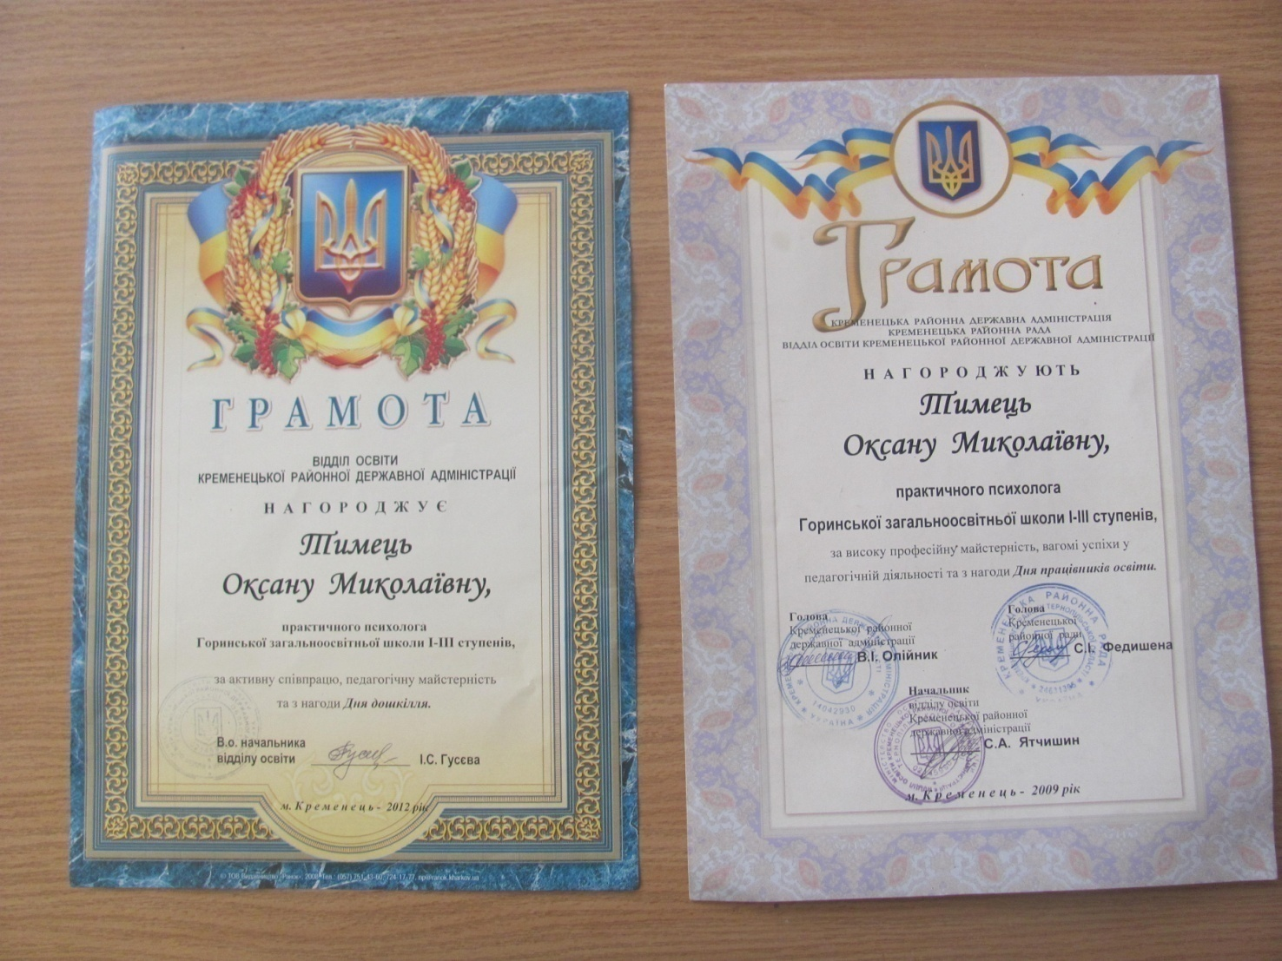

Додаток №2

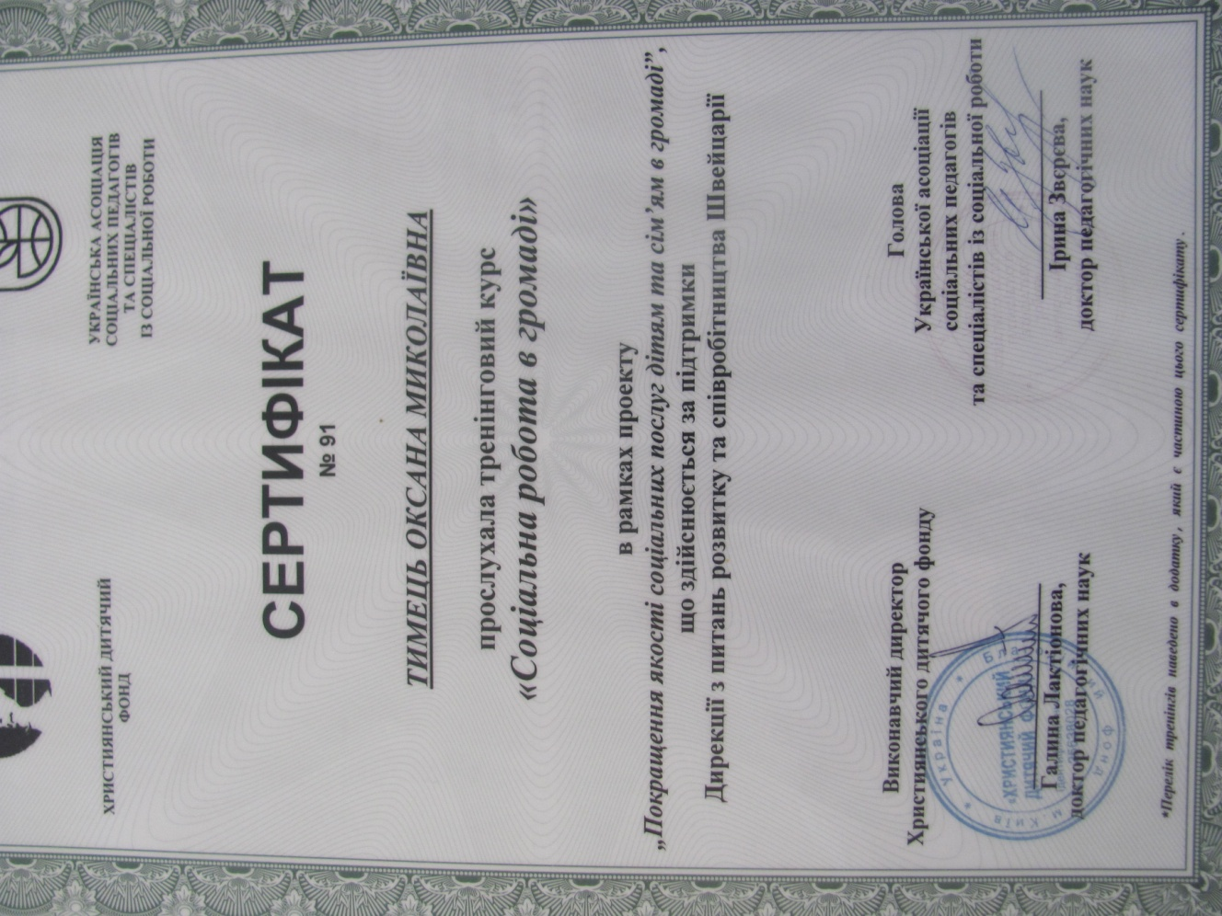

Додаток №3
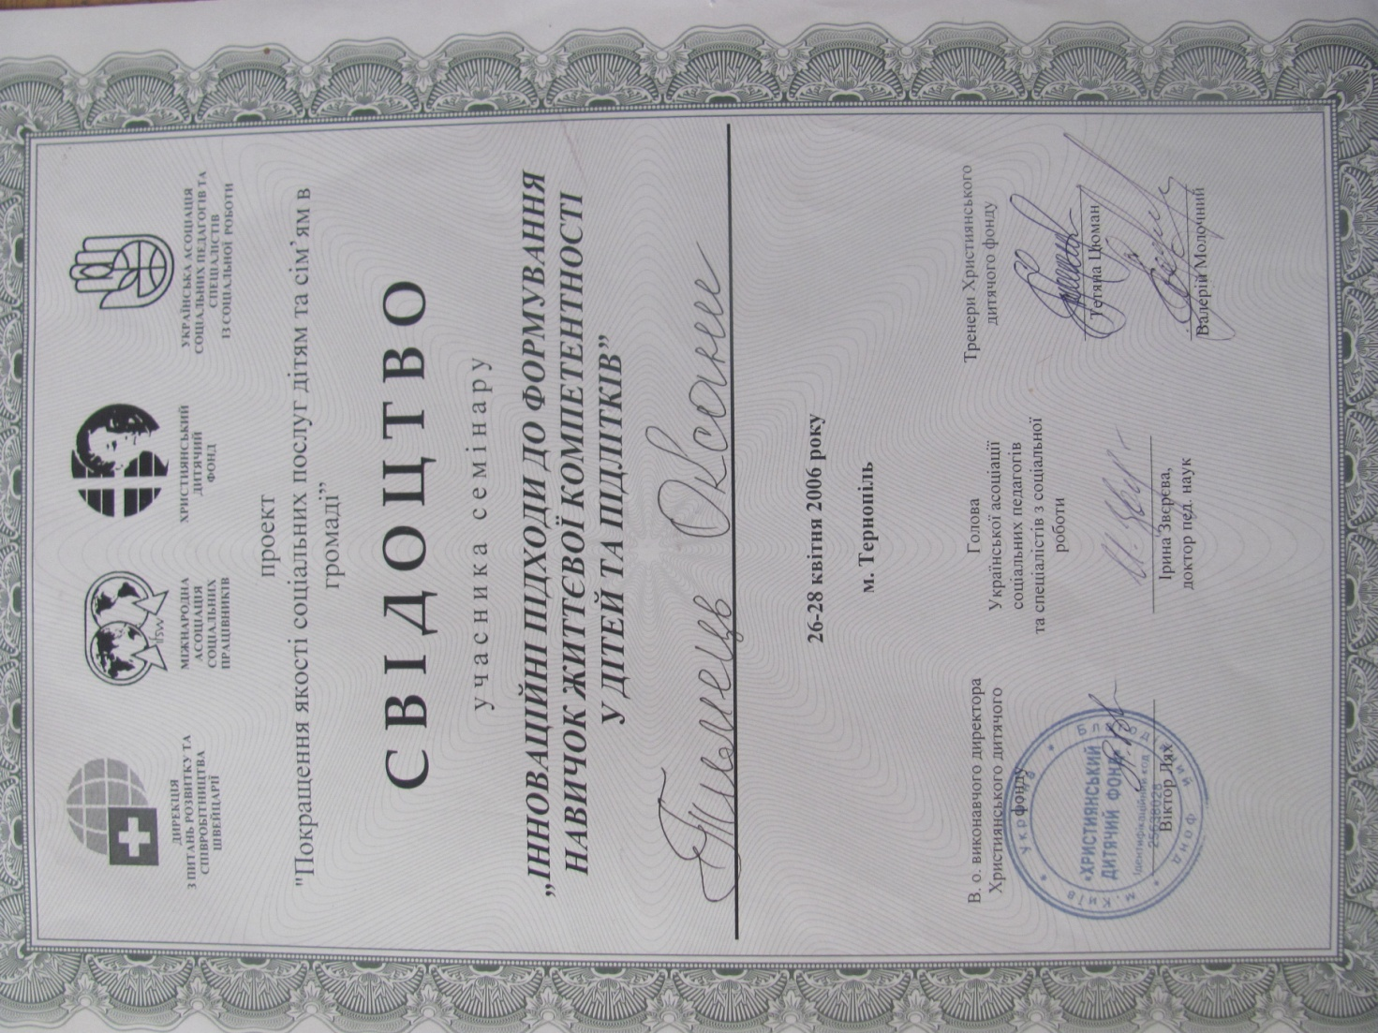

Додаток №4
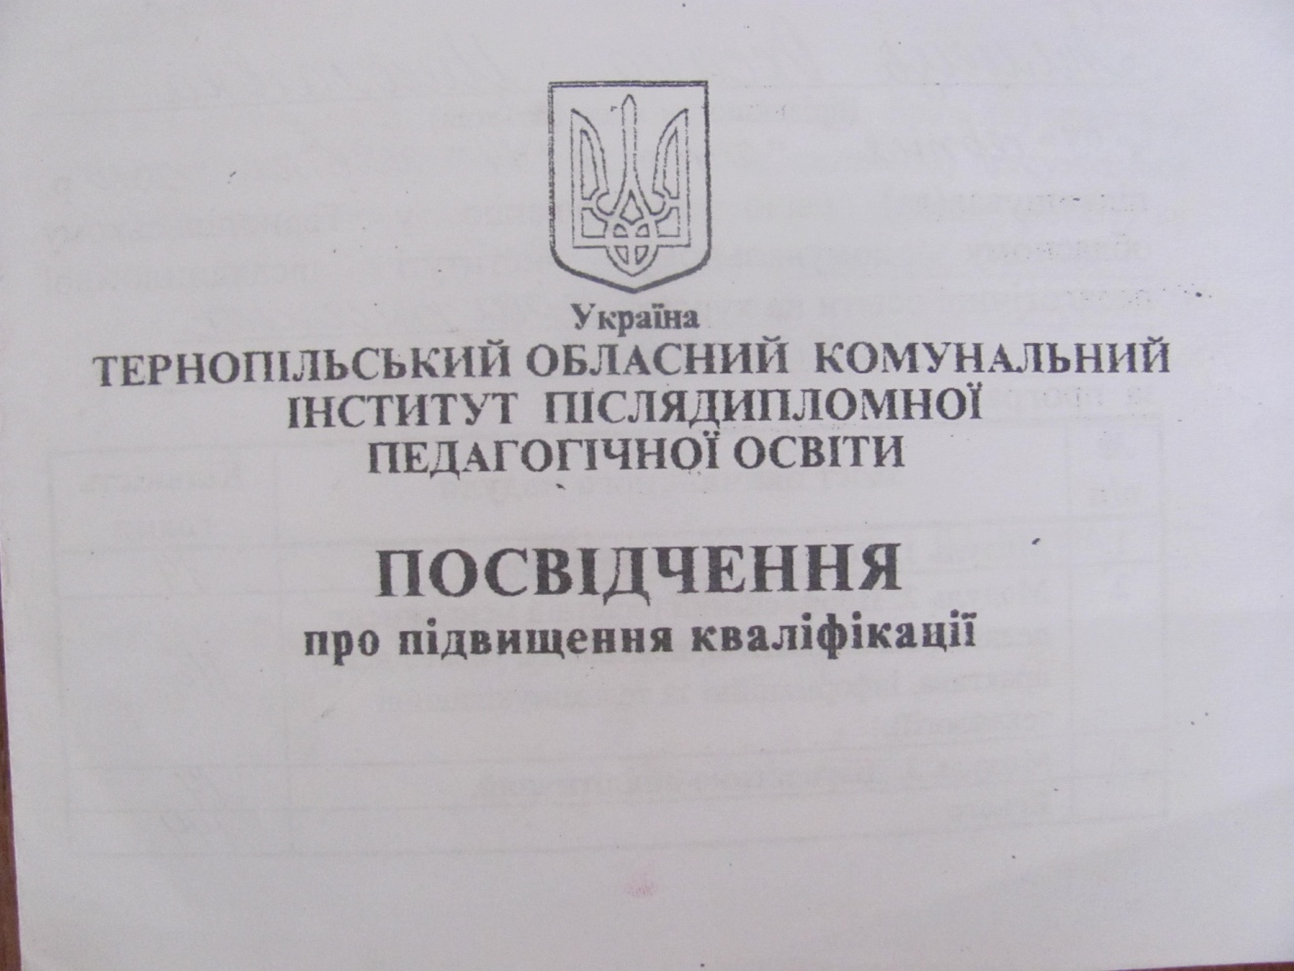
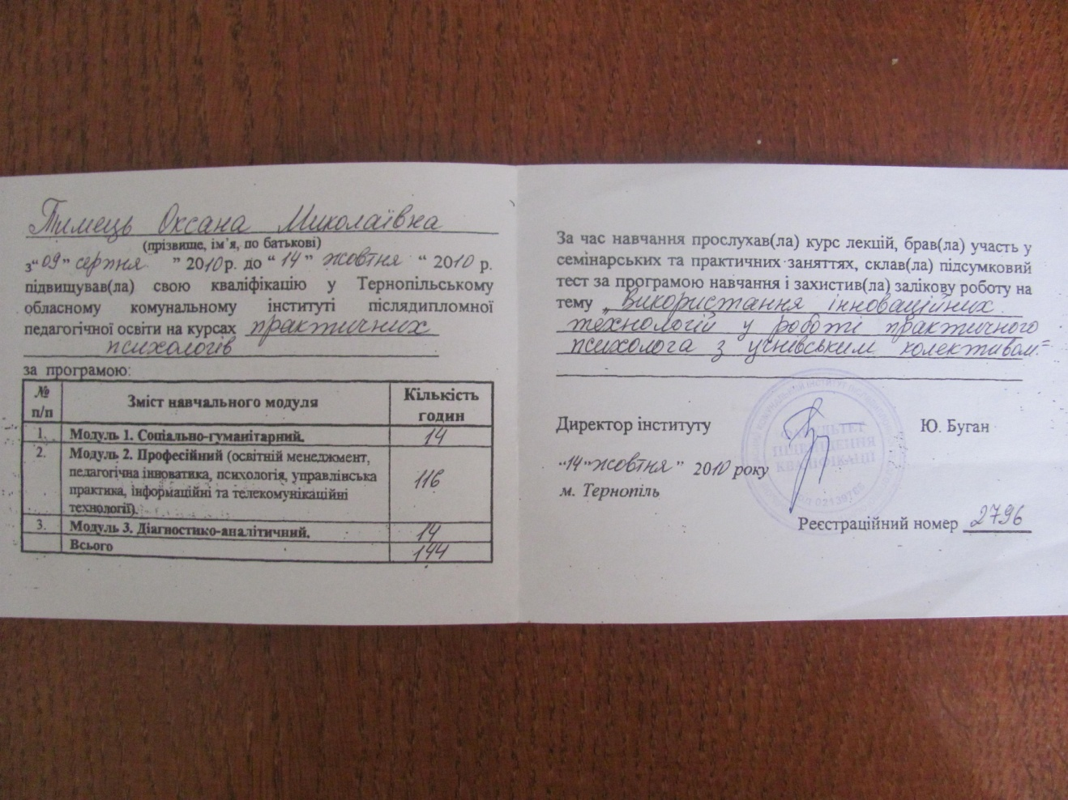

Додаток №5
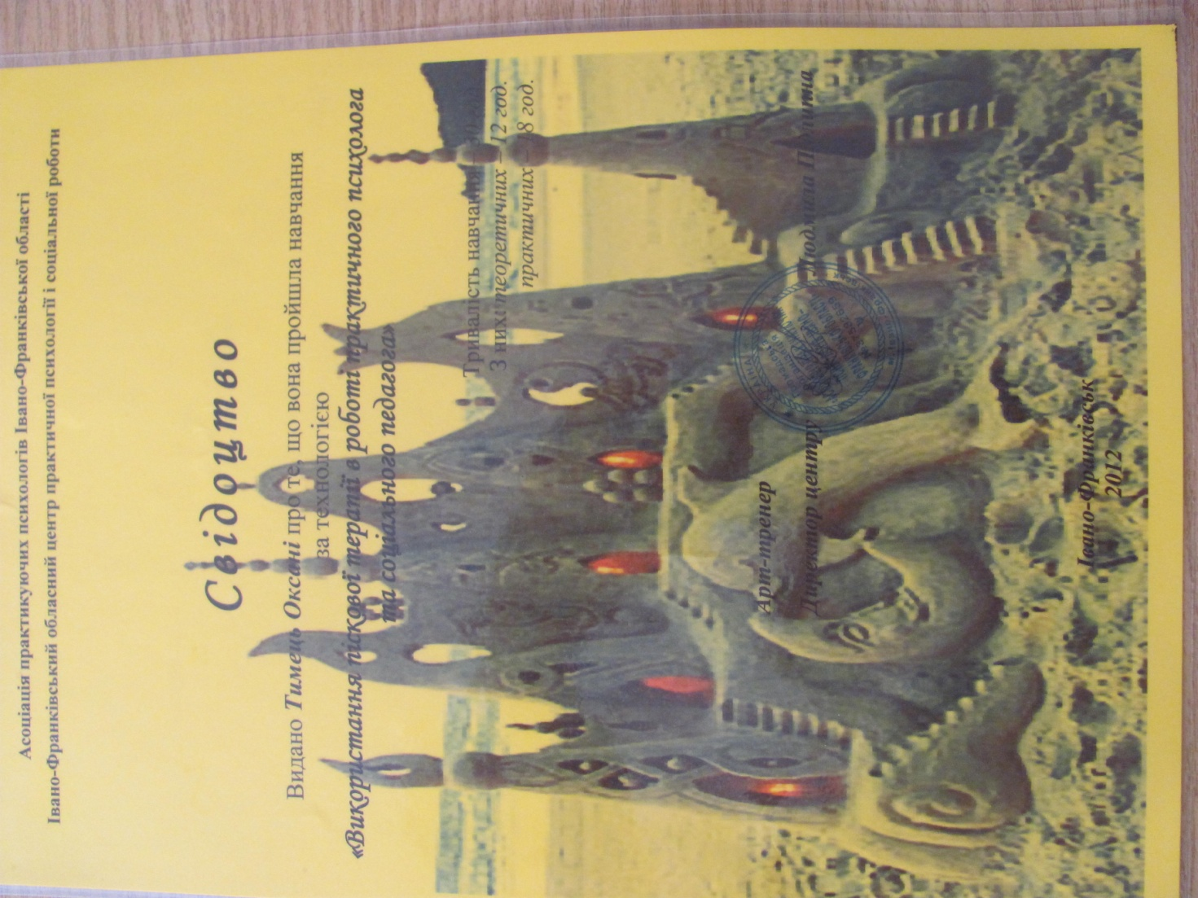

Додаток №6
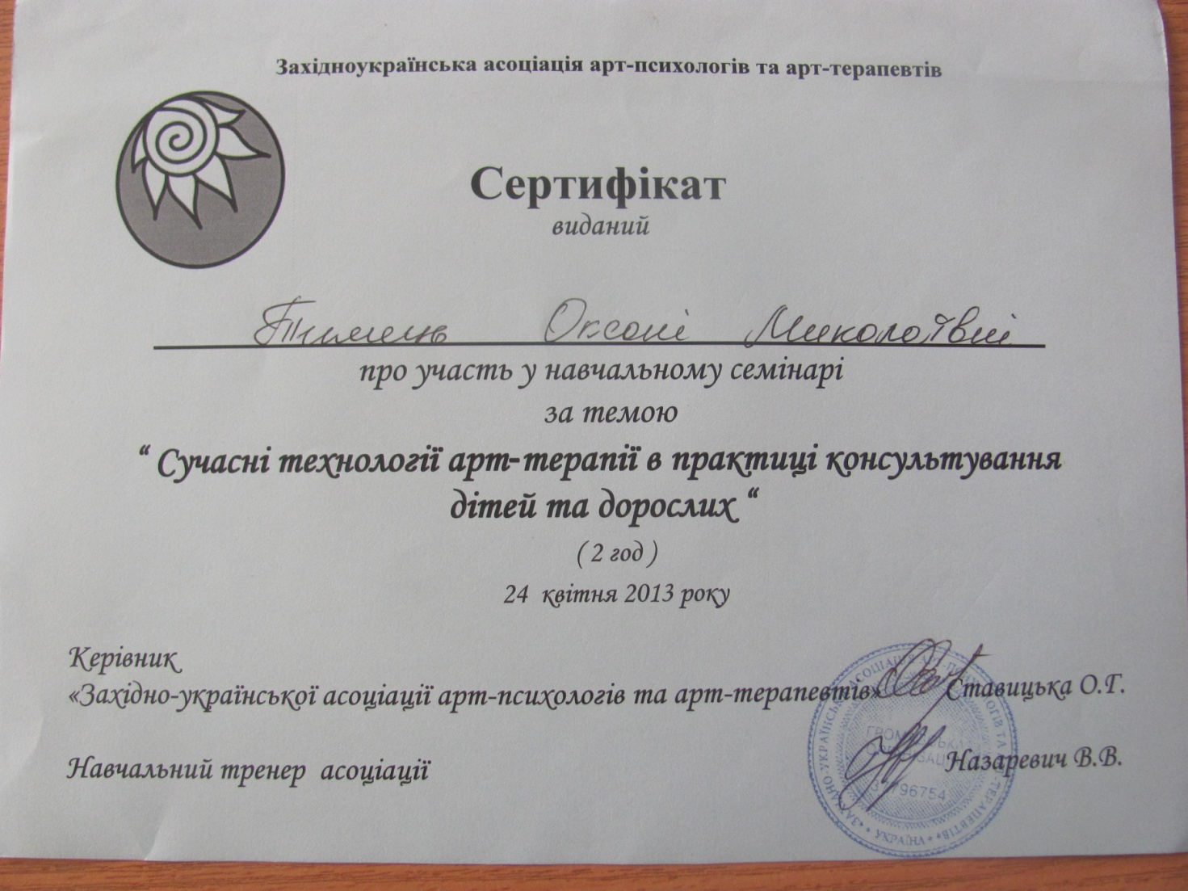

Додаток №7
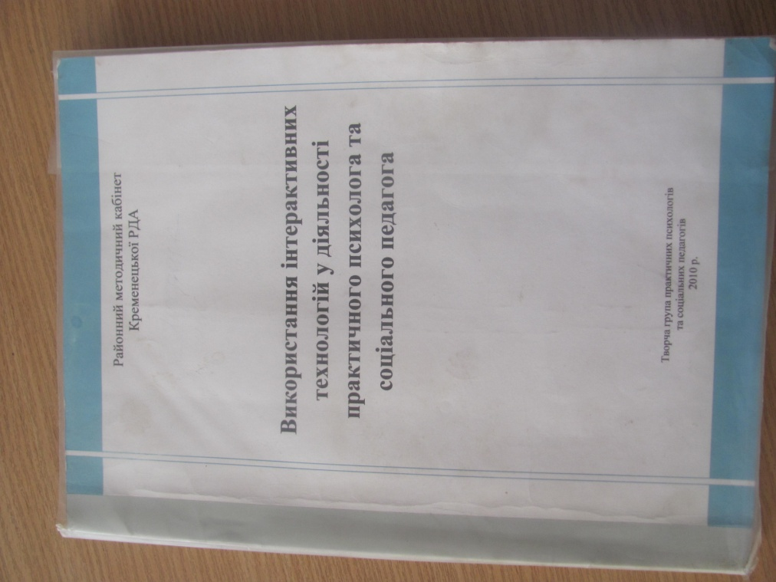
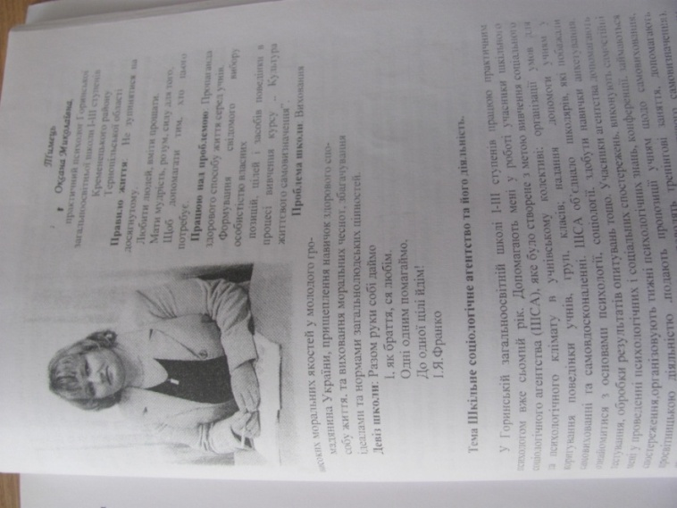

Додаток №8
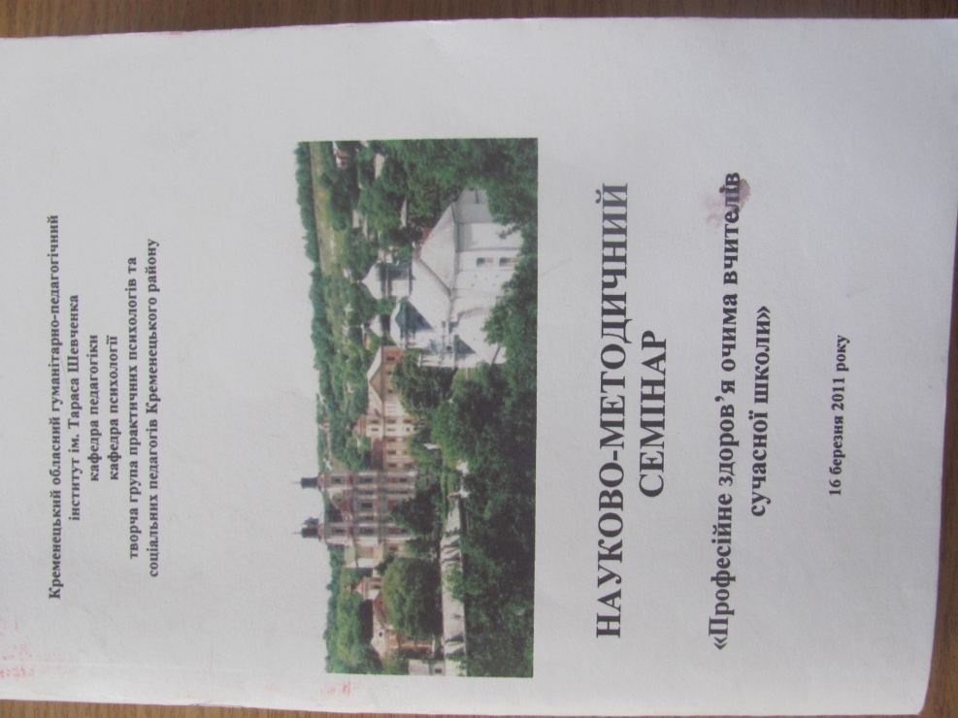

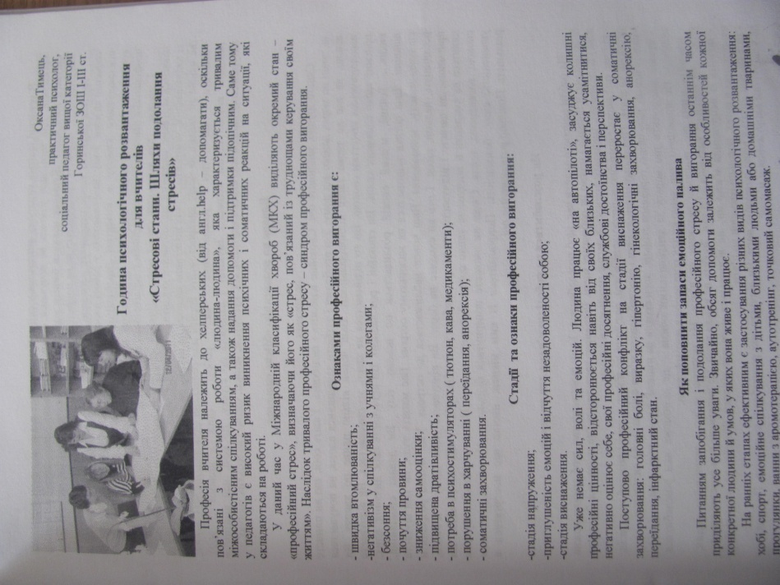
Додаток №9
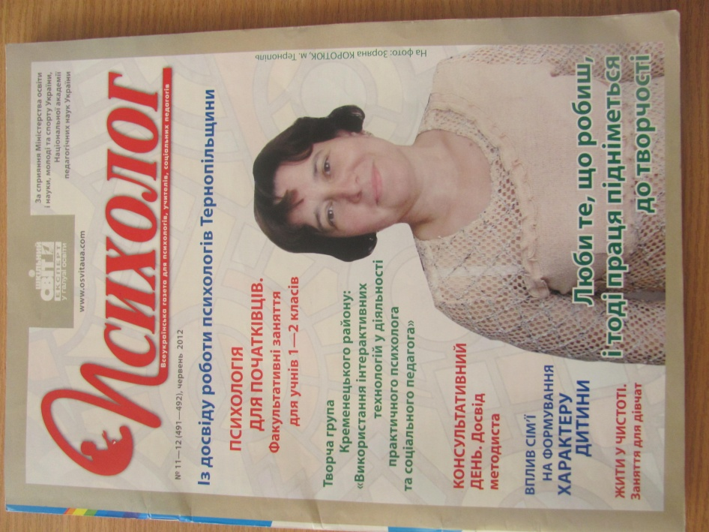
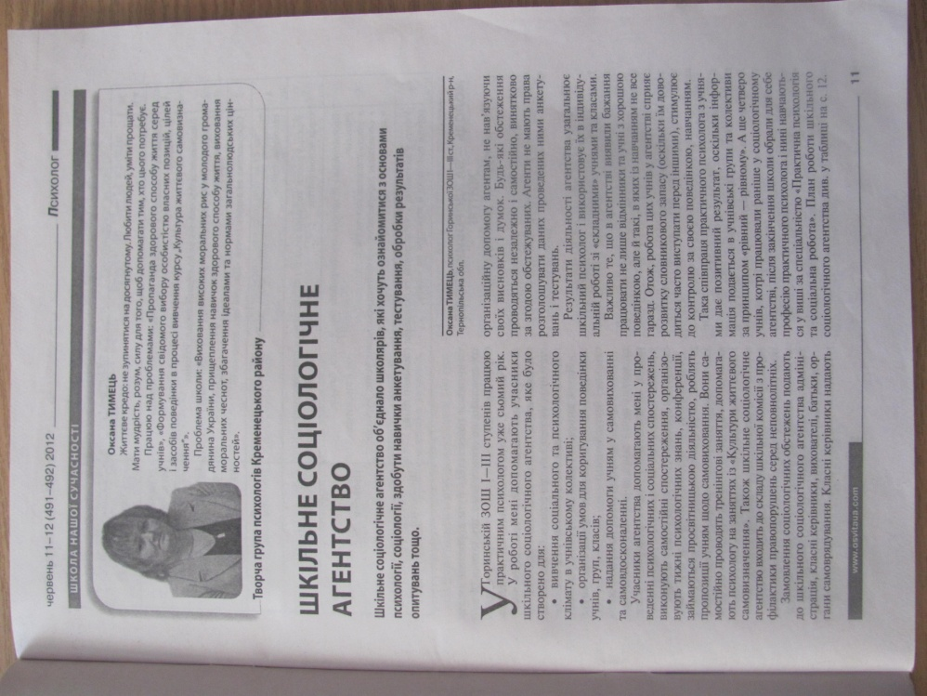

Додаток №10
Міністерство освіти і науки, молоді та спорту України
Горинська загальноосвітня школа І-ІІІ ступенів

ПРОЕКТ
на тему:
«Школа сприяння здоров’ю»

Автор проекту:
практичний психолог,
соціальний педагог Тимець О.М.
Керівник проекту:
директор Горинської ЗОШ І-ІІІ ст.
Олексюк О.М.
Горинка 2009р.
Актуальною проблемою сьогодення є збереження здоров’я громадян України. Право всіх громадян на збереження і зміцнення здоров’я записане у Законі України «Про освіту»(1999р.). у ряді важливих урядових документів значну увагу приділено формуванню здорового способу життя – сукупності стійких форм життєдіяльності людини, що забезпечує її здоров’я та успішний життєвий шлях.
За індексом здоров’я Україна сьогодні посідає 42 місце!!! в світі.
Відповідно до даних МОЗ України, особливо зросла захворюваність дітей шкільного віку за останні 10 років майже 27%. Причому, хронічні недуги мають 30% першокласників, 50% п’ятикласників, і майже 64% випускників 9 класу. Помітне зростання захворюваності дітей саме в період навчання у школі. У цілому лише у семи (7) із кожних ста (100) школярів стан здоров’я вважається цілком задовільним. Нова генерація громадян України росте хвора і квола. Що маємо робити? Можливо, працювати над створенням мережі шкіл сприяння здоров’ю. Україна долучилася до цього проекту у 1994 році. На сьогодні національна мережа ШСЗ налічує близько 3600 закладів.
Першим і найголовнішим завданням нашої школи є захист і покращення здоров’я учнів. Головною проблемою роботи є збереження фізичного, психічного здоров’я дитини, сприяння її гармонійній, особистісній та соціальній адаптації. Реалізація цього завдання ґрунтується на розумінні педагогічним колективом здоров’я людини як стану повного фізичного, психічного, соціального добробуту, а не просто як відсутність хвороб чи фізичних дефектів. Саме на створення педагогічних умов підвищення ефективності виховання культури здорового способу життя серед школярів спрямована робота в таких напрямках:
- валеологієзація навчального процесу;
- створення спортивних гуртків, секцій;
- оснащення спортивного залу необхідним інвентарем;
- організація зустрічі з медичними працівниками;
- підготовка до проведення місячників здорового способу життя. А ще – спортивні свята, виховні години, засідання за круглим столом, батьківські
всеобучі, конкурси і т.д.
Так, здоров’я – найбільша цінність не лише окремої людини, а й усього суспільства. Педагогічний колектив школи впевнений, що:
Дитина – це дар божий,
Який потрібно берегти.
Дитина – це Всесвіт,
Який потрібно вивчати.
Дитина – це талант,
Який потрібно розвивати.
Дитина – це наше майбутнє,
Яке повинно бути кращим за нас.

Школа сприяння здоров’ю
(авторський проект практичного психолога, соціального педагога
Тимець О.М.).
Учасники проекту: педагогічний колектив, учні школи, батьківська громада.
База реалізації проекту:
- збереження та зміцнення здоров’я підростаючого покоління;
- пропаганда здорового способу життя шляхом комплексного використання сучасних теоретичних та практичних підходів.
Основні завдання проекту:
- турбота про кожну дитину, спрямована на формування, збереження та зміцнення здоров’я, побудована на прогресивній соціальній моделі;
- вдосконалення засад загальнолюдської моралі та культури здоров’я ((прищеплення навичок здорового способу життя, потреб громадської діяльності щодо зміцнення здоров’я);
- зміцнення здоров’я підлітків та педагогічного колективу, впровадження валеологічних технологій.
Характеристика проекту:
За кінцевим результатом: теоретико-практичний.
За змістом: над предметний.
За кількістю учасників: колективний.
За тривалістю: довготривалий.
За характером контактів: зовнішній.
Термін реалізації: 2012-2013 навчальний рік.
Очікувані результати:
- формування свідомого ставлення учнів до збереження та зміцнення свого здоров’я;
- ведення школярами здорового способу життя;
- створення в учнів стійкої життєвої позиції ( вміння сказати «НІ» ).
Учасники освітньо-оздоровчого процесу, їхні права та обов’язки.
Учасниками освітньо-оздоровчого процесу в навчальному закладі – «Школи сприяння здоров’ю» є учні, педагогічні працівники, психолог, бібліотекар, медичний працівник, батьки та інші представники громадськості.
Статус учасників оздоровчо-освітнього процесу визначається Статусом та правилами внутрішнього розпорядку навчального закладу.
Учні «Школи сприяння здоров’ю» мають право на безпечні і нешкідливі умови навчання, праці, проведення позакласних занять, користування спортивною базою, участь у різних видах оздоровчої діяльності, пропагування здорового способу життя.
Учні зобов’язані підвищувати рівень знань про здоров’я, дотримуватись норм здорового способу життя, підтримувати позитивний психологічний мікроклімат в учнівському колективі, сім’ї, сприяти здоровим стосункам між учнями, батьками та серед населення загалом.
Педагогічний працівник має право на сприятливі умови своєї педагогічної діяльності, підтримку адміністрації у впровадженні інновацій щодо формування культури здоров’я учнів, на користування оздоровчо-спортивною базою для зміцнення власного здоров’я, вносити пропозиції керівництву щодо покращення оздоровчо-освітньої роботи.
Педагогічний працівник зобов’язаний сприяти збереженню здоров’я учнів, формувати здоровий спосіб життя, створювати у навчальному закладі позитивний мікроклімат, сприяти розвитку фізичних, психічних та соціальних можливостей, здоровим стосункам між учнями, педагогами та батьками, особистим прикладом оптимізувати спілкування між учнями і колегами, виконувати Статут навчального закладу, правила внутрішнього розпорядку, постійно підвищувати рівень знань з гігієни, психології спілкування, здійснювати соціально-правовий захист дітей та молоді.
Батьки учнів мають право обирати і бути обраними до органів самоврядування, звертатися до органів управління освітою, приймати рішення щодо участі дитини в оздоровчій діяльності навчального закладу, брати участь у заходах.
Батьки зобов’язані забезпечувати умови для збереження та зміцнення здоров’я дітей у сім’ї, щоб формування культури здоров’я було неперервним, постійно дбати про фізичне, психічне і моральне здоров’я дітей, створювати належні умови для їхнього розвитку, активно впроваджувати ефективні технології збереження і зміцнення здоров’я, сприяти здоровим стосункам між учнями, педагогами, батьками.
Управління проектом «Школа сприяння здоров’ю».
Керівництво проектом «Школа сприяння здоров’ю» здійснює директор навчального закладу, який забезпечує дотримання вимог охорони життя і здоров’я учнів, створює належні умови для валеологічної освіти та виховання учнів, їхньої участі в оздоровчо-освітніх закладах у позаурочний час, забезпечує дотримання санітарно-гігієнічних норм і техніки безпеки, спрямовує діяльність на запобігання вживання учнями алкоголю та наркотиків, іншим шкідливим звичкам, контролює організацію харчування.
Матеріально-технічна база навчального закладу «Школи сприяння здоров”ю» складається з цінностей навчального закладу, до якого вона належить. Адміністрація та працівники школи сприяють поліпшенню матеріально-технічної бази, що сприяє фізичному, психологічному, соціальному та моральному здоров”ю учасників навчально-виховного процесу.

План реалізації проекту
№п/п | Назва заходу | З ким проводиться | Дата проведення | Хто відповідає
1. | Первинне анкетування з метою вивчення рівня обізнаності учнів з питань здорового способу життя | Учні 5-11 класів | Другий тиждень вересня | Члени ШСА, соціальний педагог
2. | Тематичний тиждень. Виступи учасників ШСА перед учнями школи | Учні школи | Третій тиждень вересня | Члени ШСА
3. | Урок з основ здоров’я у 3 класі на тему: «ти спілкуєшся. Культура спілкування як умова збереження здоров’я » | Учні 3 класу | Перший тиждень жовтня | Класний керівник  3 класу
4. | Авторська програма психологічного тренінгу «Життя без гачка» | Учні 8-11 класів | Другий тиждень жовтня | Практичний психолог
5. | Урок з основ здоров’я у 8 класі на тему: «Формування корисних та шкідливих звичок у підлітків» | Учні 8 класу | Другий тиждень  листопада | Учитель основ здоров’я
6. | Бесіда «Здорова їжа – запорука здоров’я» | Учні 5 класу | Третій тиждень листопада | Класний керівник  5 класу
7. | ГКК «Краса і здоров’я» | Учні 6 класу | Перший тиждень грудня | Класний керівник  6 класу
8. | Заняття-тренінг «Негативні думки – в позитивне русло» | Учні 7 класу | Другий тиждень грудня | Класний керівник  7 класу, психолог
9. | Виховна година «Їжа – джерело здоров’я» | Учні 8 класу | Третій тиждень січня | Класний керівник  8 класу
10. | Лекція «Турбота про здоров’я – обов’язок кожного» | Учні 9 класу | Перший тиждень лютого | Класний керівник  9 класу
11 | Урок на природі «Здоров’я дитини – багатство родини! Здоров’я народу – багатство країни!» | Учні 10 класу | Другий тиждень лютого | Класний керівник  10 класу
12. | Бесіда «Твоє харчування» | Учні 11 класу | Третій тиждень лютого | Класний керівник  11 класу
13. | Хвилинка психологічного та фізичного розвантаження | Учні 8-11 класів | Третій тиждень лютого | Практичний психолог, учитель фізкультури
14. | Тренінгові заняття для старшокласників на тему: «Здоров’я – моя цінність» | Учні 9-11 класів | Перший тиждень березня | Практичний психолог
15. | Батьківські збори на тему: «відповідальність батьків за збереження здоров’я дітей».  Анкетування батьків | Батьки | Другий тиждень березня | Класний керівник  9 класу, соціальний педагог
16. | Спортивні змагання між гніздами соколят | Учні 1-4 класів | Третій тиждень березня | Учителі фізичної культури
17. | Спортивні змагання «Мама, тато, я – спортивна сім’я» | Учні 7-8 класів | Перший тиждень квітня | Учителі фізичної культури
18. | Веселі старти для учнів 2-4 класів | Учні 2-4 класів | Другий тиждень квітня | Учителі фізичної культури
19. | Забави козачат для учнів 5-7 класів | Учні 5-7 класів | Перший тиждень травня | Учителі фізичної культури
20. | Козацькі забави для учнів 8-10 | Учні 8-10 класів | Другий тиждень травня | Учителі фізичної культури
21. | Спортивні змагання для учнів 11 класу та учителів | Учні 11 класу та учителі | Третій тиждень травня | Учителі фізичної культури
22. | Рейди сантрійок «Чистота – запорука здоров’ю» | Учні 1-4 класів | Протягом року | Сантрійки

Додаток №11
Шкільне соціологічне агентство та його діяльність.
У Горинській загальноосвітній школі І-ІІІ ступенів працюю практичним психологом, соціальним педагогом. Допомагають мені у роботі учасники шкільного соціологічного агентства (ШСА), яке було створене з метою вивчення соціального та психологічного клімату в учнівському колективі; організації умов для коригування поведінки учнів, груп, класів; надання допомоги учням у самовихованні та самовдосконаленні. ШСА об’єднало школярів, які побажали ознайомитися з основами психології, соціології, здобути навички анкетування, тестування, обробки результатів опитувань тощо. Учасники агентства допомагають мені у проведенні психологічних і соціальних спостережень, виконують самостійні спостереження,організовують тижні психологічних знань, конференції, займаються просвітницькою діяльністю , подають пропозиції учням щодо самовиховання, самостійно, у якості тренерів, проводять тренінгові заняття. Також ШСА входить до складу шкільної комісії з профілактики правопорушень серед неповнолітніх.
Замовлення щодо соціологічних обстежень подаються до ШСА від адміністрації школи, класних керівників, вихователів, батьків, органів самоврядування. Класні керівники надають організаційну допомогу агентам, не нав’язуючи своїх висновків і думок. Будь-які обстеження проводяться незалежно і самостійно, виключно зі згоди обстежуваних. Агенти ШСА не мають права розголошувати зміст відповідей проведених ними анкетувань і тестувань.
Результати діяльності ШСА узагальнюються шкільним психологом і використовуються в індивідуальній роботі з «важкими» учнями і класами.
Важливим є те, що у агентстві виявили бажання працювати не лише відмінники і учні з хорошою поведінкою, але й такі, у яких з навчанням не все гаразд. Отож робота цих учнів у агентстві сприяє розвитку словникового запасу(оскільки їм доводиться часто виступати перед іншими), стимулює до контролю за своєю поведінкою,навчанням.
Така співпраця практичного психолога, соціального педагога з учнями дає позитивний результат, оскільки інформація подається в учнівські групи та колективи за принципом «рівний-рівному». А ще – четверо учнів, котрі працювали раніше у соціологічному агентстві, після закінчення школи обрали для себе професію практичного психолога і в даний час навчаються у вузах на факультеті «Практична психологія і соціальна робота».
План роботи
Шкільного соціологічного агентства

№п/п | Зміст роботи | Термін виконання
1. | Допомога психологу, соціальному педагогу у проведенні анкетувань, тестів.  Обробка результатів. | Згідно плану роботи практичного психолога, соціального педагога
2. | Виконання замовлень від адміністрації школи, класних керівників, вихователів, батьків, громадських організацій, органів самоврядування. | Протягом року
3. | Підготовка матеріалів для стенду «Інформаційний центр». | Щомісячно
4. | Допомога психологу, соціальному педагогу у підготовці діагностичного матеріалу. | Протягом року
5. | Участь у роботі шкільної комісії з профілактики правопорушень серед неповнолітніх. | Згідно плану засідань  ШРПП
6. | Просвітницька та профілактична робота серед учнів, батьків, вчителів:  - участь у тематичних тижнях;  - організація інформаційно-просвітницьких годин, усних журналів;  - організація та проведення розвиваючих і тренінгових занять . | Протягом року
7. | Участь у засіданнях по обговоренню та складанню спільного плану роботи практичного психолога та агентства на місяць. | Щомісячно

Тематичний тиждень у школі
Усний журнал для підлітків:«Молодь – за здоровий спосіб життя!»
(Виступ учасників ШСА перед учнями.Тривалість-20 хв.).
Мета: формування в учнів здорового способу життя шляхом передачі інформації за принципом «рівний – рівному».

Попередня робота: членами агентства проводилось анкетування учнів
7-11 класів на тему: «Яке місце у твоєму житті займають алкоголь та цигарки?»
Учень перший.
Нами, членами ШСА, було проведено анкетування серед учнів 7-11 класів на тему: «Яке місце у твоєму житті займають алкоголь та цигарки?».Результати анкетування показали, що переважна більшість учнів веде здоровий спосіб життя. Але є ще такі учні, які нехтують своїм здоров’ям . І що цікаво – 100% опитуваних не хочуть мати ні дружини, ні чоловіка, які вживають алкоголь чи палять. Дослухайтеся до наших порад!
Учениця друга.
Хлопці та дівчата, мої ровесники! Я звертаюсь до вас не для того, щоб посваритися пальцем і сказати, що так робити не можна. Ні! Я звертаюсь до вашого розуму, ще не зіпсованого тютюном та алкоголем: зупиніться! Подивіться на себе та на своїх друзів…Життя чудове! Ось чому треба залишатися завжди тверезим на кожній з дискотек.
Бути дорослим і здаватися дорослим – поняття не рівноцінні. Якщо ви за допомогою тютюну та випивки намагаєтесь бути дорослим зараз, то, можливо, не станете дорослим ніколи. Я вибираю життя!
Учениця третя.
Купуючи собі цигарки, ти платиш за ряд хвороб, яких могло не бути. Крім того,я впевнена, що, наприклад, багато осіб сильної половини не усвідомлюють, що дівчатам набагато більше подобаються юнаки без шкідливих звичок.
Нехай спорт, музика, мистецтво, кохання замінять тобі згубні звички. Зроби своє життя світлим і безтурботним!
Учень четвертий.
Усі дівчата прагнуть до щасливого життя, мріють вийти заміж за коханого чоловіка, народити здорових дітей і разом з ними довго жити у радості та щасті. Але чи справдяться надії на людське щастя у дівчини, яка взяла до рук сигарету?
По-перше, хлопці не ставляться серйозно до дівчат, які курять. Одружуються вони з тими, хто не має цієї згубної звички, бо переконані: якщо дівчина курить, довго красивою не буде і здорової дитини теж не народить. Як свідчить медична практика, у матерів, які курять, часто народжуються діти з порушеною нервовою системою, із схильністю до атеросклерозу, астми,з фізичними вадами ( приміром, із заячою губою), із зменшеною масою тіла – в середньому на 300 грам.
Отже, шановні хлопці та дівчата, зважте усе і виберіть назавжди дорогу матері-берегині здоров’я своїх дітей. А для цього потрібні мудрість і сила волі – сьогодні, бо завтра вже буде пізно!
Учениця п’ята.
Я не буду говорити про злочинний вплив тютюну. Наведу лише приклади:
- одна цигарка відбирає п'ятнадцять хвилин життя;
- у курців часто болить голова, погіршується пам'ять;
- одна цигарка прискорює пульс на 10-20 ударів на хвилину. Виникає
склероз судин серця, стенокардія. Ці напади приводять до інфаркту;
- у курців руйнується зубна емаль, зуби стають чорними.
Паління призводить до гастриту, бронхіту туберкульозу. Тютюновий дим містить у собі нікотин, синильну кислоту, окис вуглецю, оцтову кислоту, сірководень, азот, ефірні масла, радіоактивні елементи – бензоперин, полоній,вісмут та інші отруйні речовини, які курець вдиха разом з димом.
Отже, тютюн – це злісний і смертельний ворог нашого організму.
Учениця шоста.
Я розумію, важко встояти від спокуси. Гадаю, друзі, що вам не завадить знати аксіому: вип’єш келих вина – на цей келих уповільниш свій розвиток, зруйнуєш власне здоров’я , наблизишся до алкоголізму, смерті.
Нагадую: кожен п’яниця почав з 100 грамів спиртного напою. Пам’ятайте, що вони ведуть до злочинів, аварій, сварок, смертей. Бережіть себе, своїх рідних, власне здоров’я.
Учениця сьома.
Механізми виникнення алкогольної залежності ще не вивчені до кінця. Але доведено, що швидкість виникнення алкоголізму залежить від ступеня фізіологічної зрілості організму та рівня сформованості нервової системи. Значну роль відіграє вік, у якому розпочинається активне вживання алкоголю: якщо воно розпочинається до 20 років, можна узалежнитись за декілька місяців; між 20-25 роками – на це потрібно 3-4 роки; після 25 років – узалежнення триває понад десяти років.
‘ Учениця восьма.
Тому хочемо запропонувати вам Заповіт Матері Терези, який, ми переконані, ви візьмете до уваги:

Життя – це шанс. Скористайся ним.
Життя – це краса. Милуйся нею.
Життя – це мрія. Здійсни її.
Життя – це виклик. Прийми його.
Життя – це гра. Стань гравцем.
Життя – це цінність. Цінуй його.
Життя – це скарб. Бережи його.
Життя – король бід. Перебори його.
Життя – це пісня. Доспівай її.
Життя – це боротьба. Почни її.

Використана література:
1.Профілактика ризикованої поведінки в учнівському і студентському середовищі: Методичні рекомендації/За ред.В.Г.Панка. –К.:Ніка-Центр,2004.
2. Формування навичок здорового способу життя у дітей і підлітків: за проектом «Діалог»: Навч.-метод. посіб./О.В.Вінда, О.П.Коструб, І.Г.Сомова, Н.О.Березіна, М.М.Галябарник, С.В.Кириленко. – 3-тє вид., переробл. і допов. – К., 2003р.

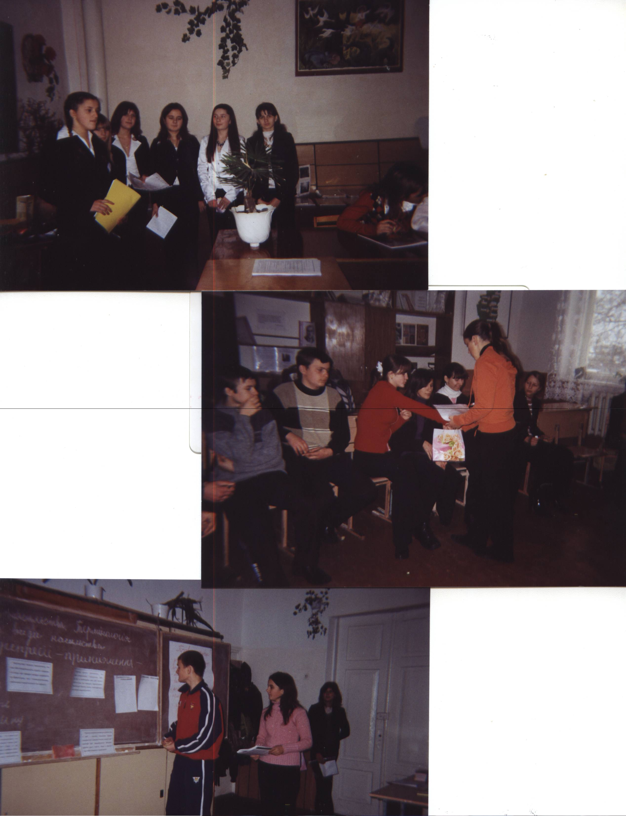

Учасники ШСА проводять тренінг з учнями 11-х класів на тему: «Насильство. Термінологія та види насильства.»
Додаток №12
Тиждень психологічних знань
Відкриття «Тижня психологічних знань у школі»
- Урочиста лінійка, присвячена відкриттю «Тижня психологічних знань».
Виступ учасників «Шкільного соціологічного агентства»:
- Ми вас повідомляємо
про тиждень незвичайний –
це «Тиждень психології»
ввели у план навчальний.
- Чекають на вас конкурси,
заняття, тестування
і участь у них взяти
вас просим без вагання.
- Багато тут цікавого
відкриєте для себе:
оціните можливості
та вивчите потреби.
- Зумієте дізнатись:
який у вас характер,
кому – дітей навчати,
кому – водити трактор.
- Під час занять незвичних
будьте всі старанні,
щоб вміти уникати
невдач у спілкуванні
- І зустрічі цікаві
для вас підготували.
«Здоров”я – наша цінність!», -
щоб ви це добре знали.
- Відкриті консультації
по класах будем мати,
і разом з телебаченням
ми будем працювати.
- Для вчителів у школі
є семінар практичний.
Цікаво в дружнім колі,
завдання тут незвичні.
- Бо говорити будемо
про творчість та уяву.
Вам наперед бажаємо
попрацювать на славу.
- В директора та завучів
ми просимо підтримки.
Щоб все, що тут сплановано,
відбулось без затримки.
- Без допомоги вашої –
нічого ми не варті.
Бо «Тиждень психології» -
це, друзі, вам не жарти!
- Отож ми всіх запрошуєм
до участі активної.
У відповідь чекаємо –
оцінки позитивної!
(Практичний психолог ознайомлює присутніх з планом роботи)

План
«Тижня психологічних знань»
Понеділок.
- Повідомлення на робочій лінійці про проведення тематичного тижня. Ознайомлення з планом роботи.
- Конкурс малюнків «У спорті наша сила»(2-4 класи).
- Конкурс стінгазет «Здоров’я – найцінніша скарбниця людини»
(5-11 класи).
Вівторок .
- Вікторина від доктора психології Айзенка (5-11 класи).
- Комбінований урок-тренінг (психологія-основи здоров’я) «Поняття про стрес»(7 клас).
Середа.
- Виховна година у 5 класі з елементами інсценізації «згубна сила тютюну».
- Ігрова година цікавої психології для молодших школярів.
Четвер.
- Просвітницька година для медпрацівників з елементами психологічного розвантаження «Жива сила води».
- Батьківський всеобуч «У сім’ї підростає першокласник».
П’ятниця.
Підведення підсумків конкурсів, вікторин. Визначення переможців.
Понеділок.
Оголошення на робочій лінійці результатів конкурсів, вікторин.
Нагородження переможців.

Додаток №13

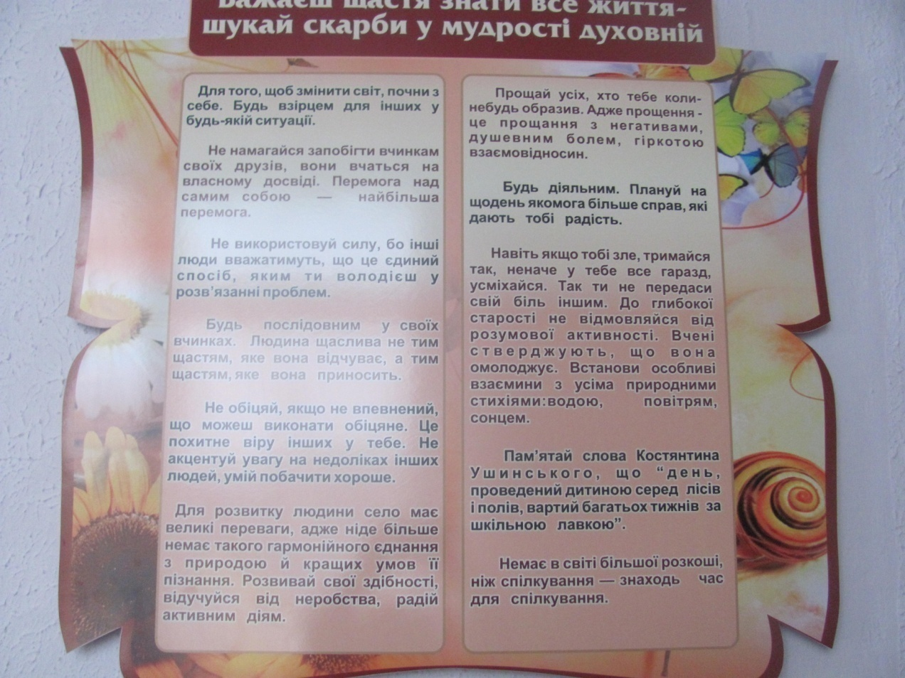
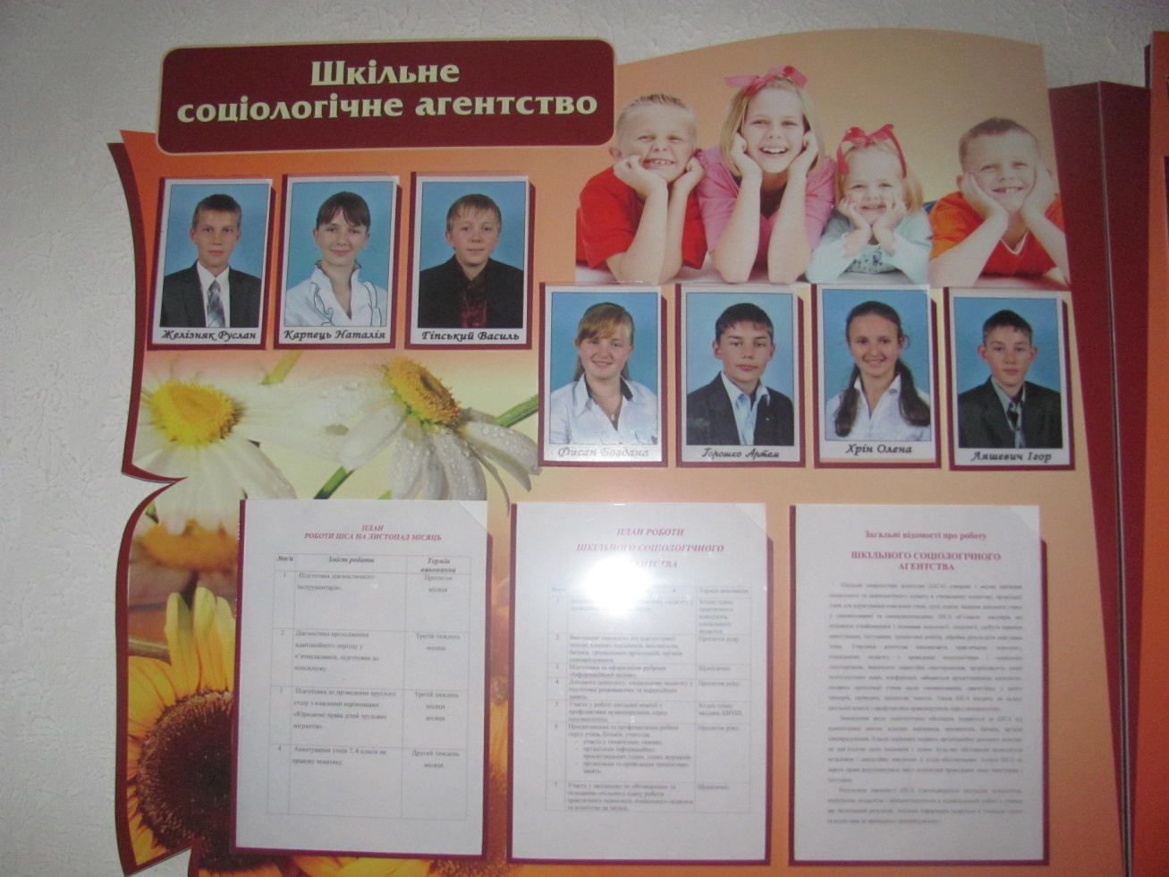
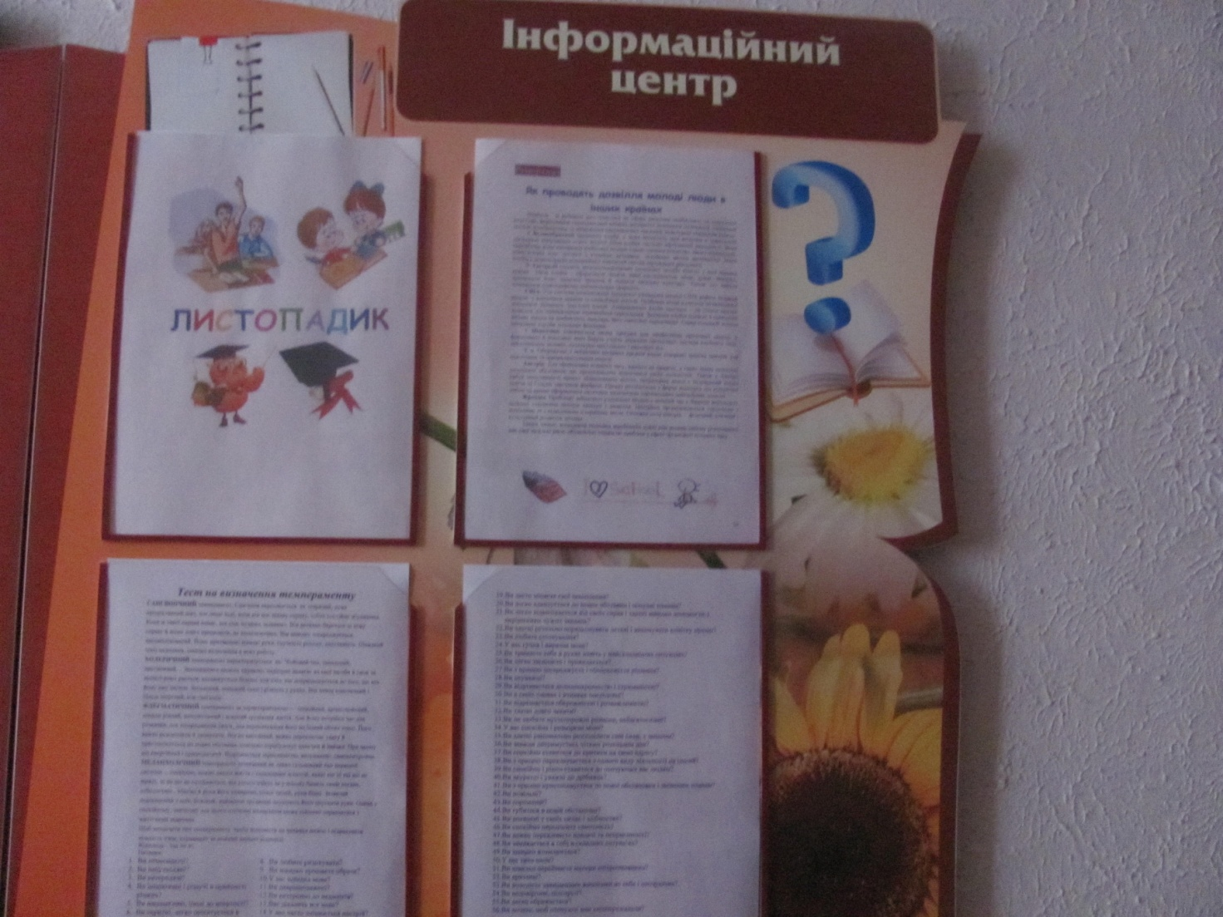
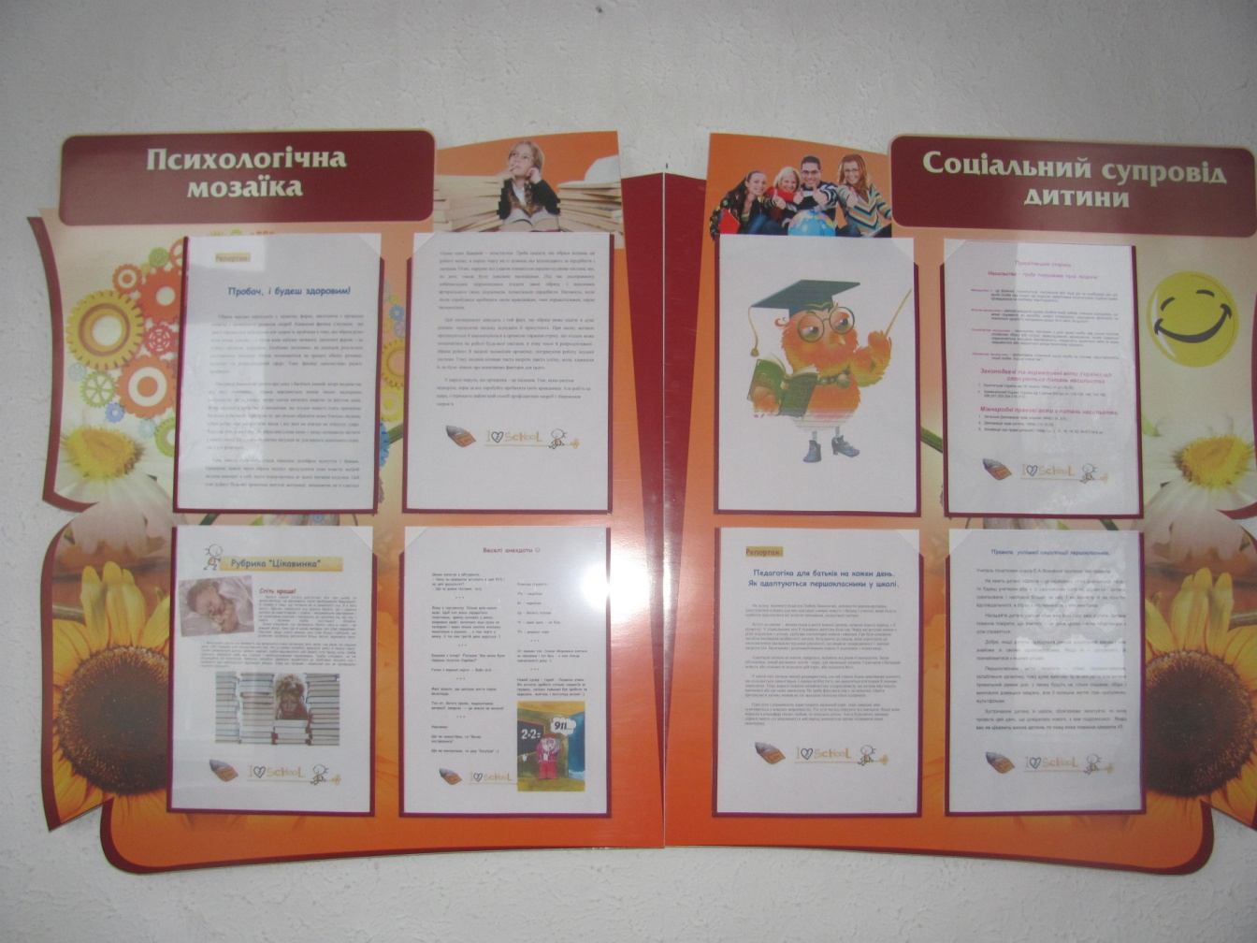
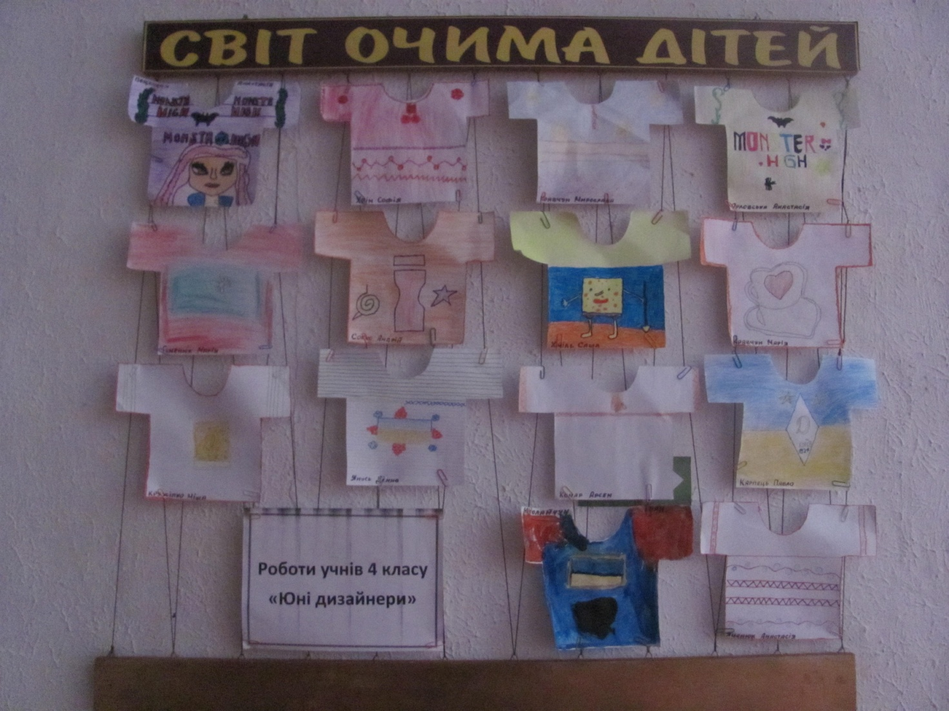
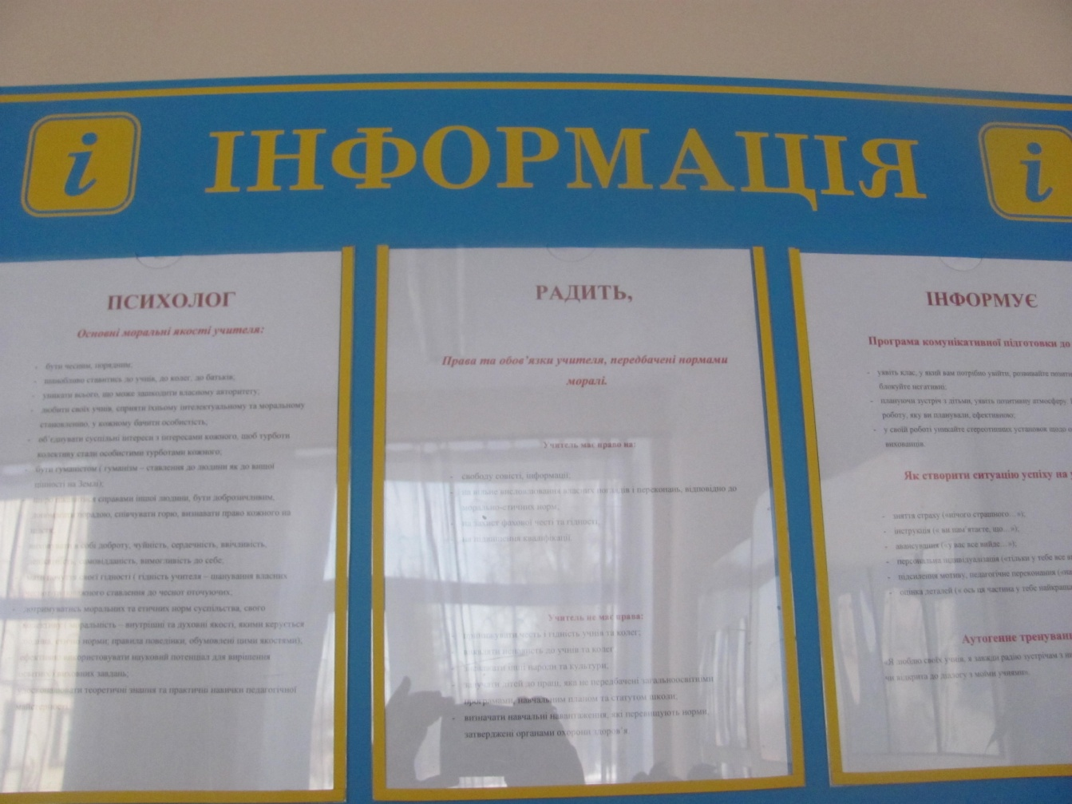

Додаток №14
ГОРИНСЬКА ЗАГАЛЬНООСВІТНЯ ШКОЛА І-ІІІ СТУПЕНІВ
КРЕМЕНЕЦЬКОЇ РАЙОННОЇ РАДИ
ТЕРНОПІЛЬСЬКОЇ ОБЛАСТІ

Психологічний практикум для учителів
«ГОДИНА СПІЛКУВАННЯ З ПСИХОЛОГОМ»
Програма психолого-педагогічної просвіти учителів
(курс тренінгових занять)

Автор програми:
Тимець Оксана Миколаївна,
практичний психолог, соціальний педагог
Горинської загальноосвітньої школи І-ІІІ ст.
с. Горинка
Кременецького району
Тернопільської області

2014 р.
ПСИХОЛОГІЧНИЙ ПРАКТИКУМ ДЛЯ УЧИТЕЛІВ
«ГОДИНА СПІЛКУВАННЯ З ПСИХОЛОГОМ»
Програма психолого-педагогічної просвіти учителів
(курс тренінгових занять)
Пояснювальна записка
Неважливо, скільки нам років,
ми на своєму місці можемо вільно
розвиватися й діставати від цього насолоду.
Вірджинія Сатир
Професія учителя – багатогранна, цікава і водночас складна. Хороший учитель ніколи не зупиняється на досягнутому, а постійно працює над удосконаленням свого особистісного і професійного розвитку, цікавиться колом інтересів своїх учнів, живе їхнім життям, враховує вимоги сучасності.
Актуальність програми полягає у тому, що сьогодення вимагає від учителя бути компетентним у питаннях педагогічної етики, психології, конфліктології, педагоги повинні володіти інтерактивною методикою роботи, щоб докорінно змінити традиційні підходи до процесу навчання, долаючи раніше встановлені стандарти і стереотипи.
Тому сама ідея створення цієї програми, її змістовне наповнення виникли на основі запитів учителів, їх цікавило подолання проблем у спілкуванні, становлення партнерських стосунків між педагогами-початківцями та з досвідченими педагогами, створення позитивного іміджу учителя, збереження здоров’я та ін. А ще – педагоги побажали ознайомитись з новими методами подачі інформації, які вони могли б застосувати у своїй роботі з учнями. Пропонована програма спрямована на удосконалення особистісних та професійних якостей учителів.
Апробація програми була проведена протягом 2012-2013 н.р. Попередньо серед педагогічних працівників було організовано соціологічне опитування з метою вивчення рівня обізнаності у сфері спілкування, збереження психологічного та фізичного здоров’я, загальної педагогічної культури. Результати дослідження показали, що 18% учителів потребують додаткової інформації з даних питань.
Після завершення курсу проведено повторне опитування учителів і виявлено, що педагоги, які брали участь у заняттях, оволоділи необхідною інформацією, термінологією і стали використовувати отримані знання на практиці у роботі з учнівською та батьківською громадою.
Методичні рекомендації
Просвітницьку програму «Година спілкування з психологом» розроблено для роботи з учителями.
Складається програма із 9 тренінгових занять тривалістю 60 хв. з групою 15-20 осіб. Заняття проводяться один раз у місяць.
У кабінеті психолога, де проводяться заняття, потрібно створити належні умови: стільці поставити по колу, забезпечити канцелярським приладдям, дошкою, музичним супроводом.
Форма проведення занять – групова.
Мета програми: провести психологічну та педагогічну просвіту серед учительської громади з метою покращення психологічної культури, спілкування, взаємодії, формування позитивного іміджу педагога сучасної школи, збереження здоров’я.
Для реалізації мети сформульовано такі завдання:
- навчити учителів сприймати і оцінювати себе ;
- освоїти особливості позитивної міжособистісної взаємодії;
- сприяти особистісному зростанню й формуванню іміджу педагога;
- навчити учителів керувати своїм психічним станом, бути здоровими, забезпечувати нормальний психологічний клімат у педагогічному колективі;
- поповнити психологічні знання і сформувати вміння використовувати ці знання на практиці;
- створити позитивну атмосферу у групі, довірливі стосунки, відкритість.
Засобами реалізації завдань є зазначені нижче методи:
- мозковий штурм;
- міні-лекції;
- психодіагностика;
- рольове програвання ситуацій;
- рухові та рольові ігри;
- ігри на взаємодію, співпрацю, самоствердження;
- бесіди, обговорення;
- вправи для натхнення;
- робота в групах;
- робота в парах;
- практичне розв’язання ситуацій.

Зміст програми

№ п/п | Тематика занять | Етапи, структура, тривалість занять | Час та місце проведення
1 | Відкриття циклу занять, привітання учасників, презентація програми занять. | Організаційний етап  Знайомство. Вправа «Не хочу хвалитися, але я… »(5хв.).  Основний етап  Прийняття правил роботи в групі. Вправа «Цеглинки»(15 хв.).  Ознайомлення з метою та тематикою занять,визначення очікувань учасників. Вправа «Карта зоряного неба»  (початок)(25 хв.).  Завершальний етап  Розповідь для натхнення «Ти обраний» (5хв.).  Вправа на завершення (10 хв.). | Вересень,  кабінет психолога.
2 | Ділова гра. Прес-конференція «Школа очима педагога-початківця». | Організаційний етап  Вправа на активізацію « Добрий день»(5хв.).  Рефлексія попереднього заняття(5 хв.).  Основний етап  Прес-конференція « Школа очима педагога-початківця» (35 хв.).  Завершальний етап  Вправа для натхнення «Про Сонечко»(5хв.).  Вправа на завершення(10 хв.). | Жовтень, кабінет психолога
3 | Толерантність – основа партнерської взаємодії педагогів. | Організаційний етап  Вправа на активізацію  «Моргунці»(5 хв.).  Рефлексія попереднього  заняття(5 хв.).  Основний етап  Вступне слово психолога «Шлях до толерантності»(5 хв.).  Вправа «Асоціації»(20 хв.).  Міні-лекція «З історії виникнення поняття «толерантність»»(5 хв.).  Вправа «Сонечко»(5 хв.).  Завершальний етап  Вправа «П”ять добрих слів»(10 хв.).  Підсумок заняття(5 хв.). | Листопад, кабінет психолога.
4 | Психологія спілкування . Асертивна поведінка. | Організаційний етап  Вправа на активізацію «Нетрадиційне привітання»(5 хв.).  Рефлексія попереднього  заняття(5 хв.).  Основний етап  Міні-лекція «Стилі спілкування. Асертивність та асертивна  поведінка»(10 хв.).  Вправа «Взаємне прийняття рішень»(15хв.).  Психодіагностика. Тест «Чи є Ви капітаном власного життя?»(15 хв.).  Завершальний етап  Вправа на завершення(10 хв.). | Грудень, кабінет психолога.
5 | Негативні почуття через призму асертивності. | Організаційний етап  Вправа на активізацію «Хто найпрудкіший?»(5 хв.).  Рефлексія попереднього заняття(5 хв.).  Основний етап  Міні-лекція «Асертивне вираження негативних почуттів»(15 хв.).  Вправа «На уроці»(20 хв.).  Завершальний етап  Вправа для натхнення «Чому люди кричать, коли сваряться?»(10 хв.).  Вправа на завершення  «Коло компліментів»(5 хв.). | Січень,  кабінет психолога.
6 | Імідж педагога сучасної школи. Технологія іміджу. | Організаційний етап  Вправа на активізацію «Банзай!»(5 хв.).  Рефлексія попереднього заняття(5 хв.).  Основний етап  Міні-лекція «Психотехнологія створення іміджу»(5 хв.).  Вправа «Цікаві повідомлення»(20хв.).  Вправа «Образ сучасного педагога»(10 хв.)..  Завершальний етап  Вправа для натхнення «Яке «світло» має людина? »(5 хв.).  Вправа на завершення  «Веселий масаж»(10 хв.). | Лютий,  кабінет психолога.
7 | Стрес у педагогічній діяльності, стратегія керування стресом. | Організаційний етап  Вправа на активізацію «Подарунок із дитинства»(5 хв.).  Рефлексія попереднього заняття.(5 хв.).  Основний етап  Міні-лекція «Стрес, його особливості»  (5 хв.).  Вправа «Стратегія керування стресом »  (15 хв.)  Психодіагностика. Тест на визначення стресостійкості(10 хв.).  Завершальний етап  Вправа на завершення «Клаптикові картинки»(15 хв.).  Підсумок заняття(5 хв.). | Березень, кабінет психолога.
8 | Профілактика та збереження здоров’я педагогів. | Організаційний етап  Вправа на активізацію «Будинки і господарі»(5 хв.).  Рефлексія попереднього заняття(5 хв.).  Основний етап  Вправа «Колесо здоров”я»(20 хв.).  Вправа «Кроки до збереження та зміцнення здоров”я »(20 хв.).  Завершальний етап  Розповідь для натхнення  «Річка життя»(5 хв.).  Підсумок заняття(5 хв.). | Квітень, кабінет психолога.
9 | Підсумкове заняття. Лист до себе. | Організаційний етап  Вправа на активізацію «Малювання одним олівцем»(5 хв.).  Рефлексія попереднього заняття (5 хв.).  Основний етап  Вправа «Підведення підсумків, святкування досягнень»(20 хв.).  Вправа «Лист до себе»(15 хв.).  Завершальний етап  Вправа для натхнення «Від щирого серця»(10 хв.).  Загальне підведення підсумків «Карта зоряного неба»(5 хв.). | Травень, кабінет психолога.

Заняття 1
Тема. Відкриття циклу занять, привітання учасників, презентація
програми занять.
Мета: ознайомити учасників з тематикою та основними завданнями «Години психологічного спілкування» ; формувати в учасників навички ефективної взаємодії.
Хід проведення заняття.
- Знайомство. Вправа «Не хочу хвалитися, але я…» (5 хв.)
Мета: у цікавий спосіб познайомити учасників, створити умови для ефективної співпраці, створити доброзичливу атмосферу, сприяти згуртованості групи.
Хід проведення вправи.
Кожен учасник по черзі називає своє ім’я і повідомляє про три речі, які він робить найкраще, промовляючи: «Не хочу хвалитися, але я…». Наприклад: «Не хочу хвалитися, але я смачно вмію куховарити, складати композиції із сухих квітів, створювати затишок в оселі ». Необхідно задіяти всіх учасників.
Запитання для обговорення:
- Які думки у вас виникли під час самопрезентації?
- З якою метою виконувалась вправа?
2. Правила роботи групи. Вправа «Цеглинки» (15 хв.).
Мета: прийняти правила для продуктивної роботи групи під час занять; показати необхідність вироблення і дотримання певних правил, за якими будується взаємодія людей у групі.
Обладнання: світло-коричневий ( кольору цегли) папір, клей, ножиці, аркуші паперу А-3.
Хід проведення вправи.
Психолог роздає кожному учаснику декілька аркушів кольорового паперу у формі цеглинок і пропонує написати одну чи кілька умов співпраці (кожну на окремому аркуші), потрібних саме йому для ефективної роботи в групі. Потім об’єднує учасників у малі групи, яким дає завдання:
- на великому аркуші прикріпити листи з написаними умовами таким чином, щоб утворилася стіна;
- переформулювати пропозиції щодо умов у вигляді норм поведінки (правил), необхідних на занятті. Записати їх під утвореною стіною.
Учасники залишаються у своїх малих групах на місцях, і представник кожної групи по черзі пропонує одне правило, а учасники з інших груп, у разі необхідності, його доповнюють. Потім відбувається прийняття запропонованих правил роботи для всіх учасників групи: обговорюється кожне правило – що воно означає, для чого потрібне. І лише після того, як уся група прийме привило, психолог записує його на аркуші паперу.
Орієнтовними правила можуть бути такі:
Дотримуватись регламенту.
Бути позитивним.
Бути активним.
Говорити тільки за темою і від свого імені, по черзі.
Не критикувати: кожний має ораво на власну думку!
Користуватись «правилом руки».
Запитання для обговорення.
- Для чого ми прийняли правила?
3. Ознайомлення учасників з тематикою, метою, завданнями курсу занять. Визначення очікувань учасників «Карта зоряного неба» (25хв.), (початок).
Мета: допомогти учасникам визначитися з власними очікуваннями від циклу занять.
Обладнання: вирізані з кольорового паперу зірки ( по дев’ять на кожного учасника), клей, великий плакат темно-синього кольору з написом вгорі «Карта зоряного неба».
Хід проведення вправи.
Психолог ознайомлює учасників з тематикою, метою, завданнями курсу занять (вивішує заздалегідь підготовлений плакат з тематикою занять, і цей плакат використовується під час кожних зустрічей), ознайомлює їх з програмою першого дня, в разі необхідності відповідає на запитання.
На наступному етапі учасники отримують кольорові зірки, на яких вони записують свої очікування від занять в цілому, враховуючи кожну тему.
Потім по колу учасники проговорюють свої очікування, а психолог клеїть зірки до «Карти зоряного неба». Наприкінці вправи проводиться загальне обговорення.
Запитання для обговорення:
- Для чого ми визначали очікування?
( До « Карти зоряного неба» варто звертатися впродовж усього курсу занять та при підведенні його підсумків).
Психолог. На нашому першому занятті ми прийняли правила роботи у групі, цікаво познайомились, визначилися з очікуваннями від подальшої роботи. Наступні наші зустрічі допоможуть вам краще розуміти один одного, проаналізувати і удосконалити свої особистісні та професійні якості. А основою цього буде ефективна співпраця.
4. Розповідь для натхнення «Ти обраний» (5 хв.).
Обладнання: музичний центр.
( Звучить легка музика).
Якось король прогулювався садом і побачив: дерева, кущі й квіти в’януть і гинуть. Дуб пояснив, що вмирає, бо не може бути таким високим, як сосна. Голки із засмученої сосни осипалися, бо вона не могла дарувати виноградної кетяги. А лоза вмирала тому, що не могла цвісти, наче троянда. Незабаром король знайшов таки одну свіжу та квітучу рослину, яка тішила душу. Після розпитувань він почув у відповідь:
- Коли ти посадив мене, то, певна річ, хотів милуватися саме мною. Якби тобі заманулося дуба, винограду або троянди – посадив би їх. Тому впевнена, що не можу бути ніким іншим, окрім тієї, ким вже є. Тож намагаюся розвивати свої кращі сторони, бути кращою собою, дарувати всім енергію добра і щирості.
Отож, шановні учасники, ви недаремно обрали собі нелегку професію педагога, стали учителями. Хочеться вірити, що ви не помилилися у своєму виборі. А наші зустрічі допоможуть вам знайти у собі ту додаткову енергію, яка допоможе вам сміливо подорожувати шляхом педагогічної майстерності.

5. Вправа на завершення (10хв.)
Мета: підвести підсумок заняття.
Обладнання: плакат «Карта зоряного неба», маркери.
Хід проведення вправи.
Психолог пропонує підійти учасникам до «Карти зоряного неба», прочитати свої очікування на зірках, що стосуються першого заняття і визначити, чи виправдалися вони. Зірки, з очікуваннями, які виправдалися, учасники за допомогою маркерів поєднують лініями у сузір’я.
Далі учасники по колу називають одне слово, яке б відображало їх настрій після першого заняття. Потім усі одночасно називають свій стан, у такий спосіб засвідчуючи загальне враження групи.
Наприкінці вправи психолог надає можливість усім учасникам висловити свої думки та враження.
На останок - оплески!

Заняття 2.
Тема. Ділова гра. Прес-конференція «Школа очима педагога-початківця».
Мета: допомогти педагогам-початківцям повірити у власні сили, комфортно почувати себе серед педагогічного та учнівського колективу.
Хід проведення заняття.
- Вправа на активізацію «Добрий день» (5 хв.).
Мета: активізувати учасників, створити позитивну атмосферу у групі.
Хід проведення вправи.
Учасники стають у коло, промовляють слідом за ведучим «добрий день» і виконують певні рухи, про які йдеться у вірші:
« Треба разом привітатись:
«Добрий день, добрий день!»
Дружно й весело сказати:
«Добрий день, добрий день!»
Туди-сюди повернутись,
Один одному всміхнутись:
«Добрий день, добрий день!»
Можна трішки пострибати
І в долоні поплескати:
«Добрий день, добрий день!»
Нумо в коло всі сідаймо
І заняття починаймо:
«Добрий день, добрий день!»
Запитання для обговорення:
- Які емоції у вас виникли під час виконання вправи ?
- Для чого ми виконували цю вправу?
2. Рефлексія попереднього заняття ( 5хв.). Пригадування правил роботи у групі (вивішується плакат «Правила роботи у групі» , обговорення правил, можливе доповнення, затвердження нових правил, якщо такі будуть).
Повідомлення теми і мети заняття.
3. Прес-конференція «Школа очима педагога-початківця» (35 хв.).
Мета: допомогти педагогам початківцям комфортно почувати себе серед педагогічного та учнівського колективу.
Обладнання: пам’ятки: «Учителювання як стиль життя», «Перша зустріч зі школою: корисні рекомендації», «Які питання ставити досвідченим учителям»; таблички на столах з написами: «Педагоги-початківці», «Експерти-порадники», «Кореспонденти», «Психолог»; мікрофони.
Учасники прес-конференції:
- молоді педагоги - початківці,
- кореспонденти,
- експерти-порадники (досвідчені педагоги).
Хід проведення гри.
За круглим столом сидять педагоги-початківці, навпроти них – кореспонденти, зліва – експерти-порадники, справа – психолог.
Психолог. Що відчуває молодий учитель, уперше прийшовши до школи в новій для себе ролі? Як сприйняв його колектив? Наскільки теорія і життєва практика вчителювання є ідентичними? Про це та інше ми поцікавились у молодих педагогів. Слово кореспондентам.
Кореспондент 1: « Що ви відчули, коли вперше завітали до школи? Як прийняв вас колектив?» (Відповіді педагогів-початківців).
Поради експертів, обмін досвідом, вручення пам’ятки.
Пам’ятка 1. Учителювання як стиль життя:
- переступаючи шкільний поріг, пам’ятай: ти обрав не професію, а спосіб життя;
- отримуючи нові знання, знайди їм місце у професійній діяльності;
- не створюй із себе, як із професіонала, чиюсь копію, пам’ятай: ти – індивідуальність;
- пам’ятай, що творчість, яку ти обрав, потребує постійного руху і розвитку;
- не соромся ставити запитання колегам, а якщо не отримав повної відповіді – звернись до класиків;
- якщо ти знаєш та вмієш те, чого не вміють твої колеги, – поділись своїми знаннями;
- не бійся відстоювати свою думку, однак спочатку з’ясуй для себе, чи дійсно вона правильна;
- пам’ятай: неможливо розмежувати процеси навчання та виховання;
- ти – творча особистість, яка повинна з кожного зернятка таланту виростити квітку індивідуальності;
- ніхто і ніколи не вирішуватиме за тебе;
- відповідальність за прийняття рішення як в оцінюванні навчальних досягнень учнів, так і в оцінюванні їх учинків, – це повністю твоя відповідальність.
Кореспондент 2: «Чи пам’ятаєте ви свої враження від перших уроків?» (Відповіді педагогів).
Поради експертів, обмін досвідом, вручення пам’ятки.

Пам’ятка 2. Перша зустріч із школою: корисні рекомендації:
- за першої бесіди з адміністрацією школи попроси їх розповісти про шкільний колектив узагалі ( маються на увазі педагогічний та учнівський колективи). При цьому поцікався, з досвідом кого із співробітників тобі варто було б, як молодому учителеві, ознайомитися у першу чергу;
- якщо в школі є методичний кабінет, то перегляд зібраних там матеріалів ( а їх готують конкретні учителі) також певною мірою допоможе тобі скласти думку про того чи іншого учителя;
- уважно оглянь навчальні кабінети, їх оформлення: зібраний і систематизований тут дидактичний матеріал значною мірою стиль роботи певних учителів;
- у перші місяці перебування у школі постав собі за мету відвідати уроки більшості учителів. Адже кожен із них найповніше виявляє себе як особистість у безпосередній діяльності на уроці;
- постійно розвивай свою педагогічну спостережливість і допитливість. Придивляйся, як твої колеги спілкуються з учнями під час перерв, суспільно-корисливої праці, прогулянок; як у них складаються взаємини із керівництвом школи, між собою, із батьками учнів; про що і як розмовляють між собою учителі у поза навчальний час. Спостереження за зовнішнім виглядом також може деякою мірою поповнити твої знання про особистість того чи іншого педагога;
- якщо трапиться нагода познайомитися з помешканням твого колеги, не відмовляйся! Стиль, культура оформлення житла, стан садиби значною мірою характеризують людину, і насамперед учителя.
Кореспондент 3: «Пригадайте, будь-ласка, які у вас виникали проблеми і труднощі? Чи допомагали вам колеги? ( Відповіді педагогів-початківців).
Поради експертів, обмін досвідом, вручення пам’ятки.
Пам’ятка 3. Які питання ставити досвідченим учителям:
- із цікавістю бери участь в обговоренні конкретних розділів педагогіки, наукового змісту предмета, методики викладання, в обміні думками за змістом новинок психолого-педагогічної науки, педагогічної практики. Такі бесіди однаково корисні обом сторонам: досвідченому вчителеві ти можеш дати свіжі наукові відомості, а він тобі – неоціненний досвід використання поки що «віртуальних» методик тобі на практиці;
- проси допомоги під час складання плану уроку, моделювання системи уроків із теми, виховного заходу;
- корисним є випереджувальне проведення уроків досвідченим учителем, спільне добирання дидактичного матеріалу;
- проси у досвідченого колеги дозволу на відвідування його уроків, позакласних занять з їх наступним детальним аналізом.
Психолог. Отже, діти люблять активного вчителя. Будьте такими! Педагог повинен постійно вдосконалюватись. Бажаю кожному учителеві таких учнів, які б стимулювали його до праці й самовдосконалення. На цьому нашу прес-конференцію закінчено. До наступної зустрічі!
Запитання для обговорення:
- Яку нову і цінну інформацію кожен з вас отримав під час участі у діловій грі?
- Вправа для натхнення «Про Сонечко» (5 хв.).
Обладнання: музичний центр.
( Звучить легка музика).
Світ наш чудовий! Він сповнений яскравих барв. І от серед усього розмаїття квітів жила на світі маленька сіренька комашка. Ніхто не помічав її, і вона дуже страждала від самотності. Комашка багато трудилася. Вона сама могла здолати полчища злої, шкідливої попелиці. Комашка допомагала всьому живому, але її здавалося, що ніхто не цінував її зусиль. Усі інші комахи страшенно пишалися своїми яскравими забарвленнями й не звертали на неї жодної уваги.
Так жила маленька комашка й тужила: « Як же так!Бог такий мудрий, такий щедрий, невже він не дасть трішки барви й мені?».
Уранці вона прокинулася від ласкавого дотику. Це добре сонечко гладило комашку своїм проміннячком і примовляло: « Любе дитятко, просто повір у себе, у свої сили! Ти незвичайна комашка, усе в тебе буде гаразд!»
Маленька комашка так зраділа, що її хтось любить і вірить у неї, що з іще більшою завзятістю взялася до роботи. Вона подумала : «Якщо я
всі листочки очищу від сірої тлі, то вони позеленіють, і тоді на їхньому яскравому фоні навіть моє непримітне сіреньке тільце буде видно». Вона так старалася! З кожним днем вона працювала все більше. Листок за листком, гілочка за гілочкою комашка очистила всі дерева. Потім роззирнулася, щоб помилуватися: довкола був гарний, чистий сад. І кожний листочок на дереві шелестів тільки для неї:
- Спасибі, ти врятувала нас! Ти подарувала нам нове життя, ти найкраща!
Маленькій сіренькій комашці ще ніхто й ніколи не говорив таких слів. Вона була настільки враженою, що…почервоніла.
Тепер і решта комах звернули увагу на яскраву червону подружку. Вона була такою щасливою! Просто сяяла і випромінювала добро та радість, то ж усі почали називати її Сонечком. Особливо вона подружилася з дітьми. Тепер Сонечко точно знає, що кожен у житті може отримати те, про що мріє, потрібно просто повірити у себе!
Звучить просто – «повір у себе», але ми рідко використовуємо цей сильний засіб. Людина схильна піддатися сумнівам і страхам. А успіх починається з величезного бажання й віри у себе.
Отож, шановні наші педагоги-початківці, повірте у себе, працюйте над собою, удосконалюйте себе і ви обов’язково станете хорошими спеціалістами. А мудрі педагоги-наставники завжди допоможуть вам мудрими порадами.
- Вправа на завершення (10 хв.)
Мета: провести підсумок заняття.
Обладнання: плакат «Карта зоряного неба», маркери.
Хід проведення вправи.
Психолог пропонує підійти учасникам до «Карти зоряного неба», прочитати свої очікування на зірках, що стосуються другого заняття і визначити, чи виправдалися вони. Зірки, з очікуваннями, які виправдалися, учасники за допомогою маркерів поєднують лініями у сузір’я.
Наприкінці вправи психолог надає можливість усім учасникам висловити свої думки та враження. Далі учасники стають у коло, поклавши руки на плечі один одному та пострибати всім разом на одній нозі, при цьому промовляючи: «Щоб нам завжди всім щастило!» (3 рази). До наступної зустрічі!

Заняття 3.
Тема. Толерантність – основа партнерської взаємодії педагогів.
Мета: розкрити поняття «толерантності», розглянути усі його складові. Формувати толерантне ставлення один до одного і до інших учасників навчально-виховного процесу. Поглибити процеси саморозкриття, самоаналізу. Закріпити довірливий стиль спілкування у групі.
Хід проведення заняття.
- Вправа на активізацію «Моргунці» (5 хв.).
Мета: підвищити настрій учасників, активізувати їх на подальшу роботу.
Хід проведення вправи.
Половина учасників сідає в коло на стільці (один із стільців має залишитися вільним), а друга половина сідає позаду стільців. Той, перед ким знаходиться вільний стілець, починає моргати якомусь гравцю, що сидить на стільці. Помітивши це, той, кому моргали, повинен швидко пересісти на вільний стілець. Гравець, що стоїть позаду нього, має перешкодити йому. Якщо це вдалося, вони міняються місцями, а якщо ні, то той, перед ким залишився вільний стілець, починає моргати.
Запитання для обговорення:
- Поділіться своїми враженнями від вправи. Чи змінився настрій?
2 . Рефлексія попереднього заняття ( 5 хв.).
Пригадування правил роботи у групі з використанням плаката «Правила роботи у групі» . За бажанням учителі розповідають про застосування на практиці отриманої інформації на попередньому занятті.
Повідомлення теми і мети заняття.
3. Вступне слово психолога «Шлях до толерантності»(5 хв.).
Толерантність…Дуже часто ми чуємо це слово. У 19 містах України проводилось анкетування серед молодих людей з метою дізнатися, як сучасні молоді люди ставляться до поняття «толерантності, чи відчувають себе толерантними особистостями. Результати анкетування виявилися такими: 76% молоді вважає, що толерантність – взаємна повага, сприйняття поглядів іншої людини, 19% вважають, що це вимушене терпиме ставлення і стимулювання своїх негативних почуттів до представників інших національностей, рас, представників іншого віросповідання. І лише 5% - що це політична і правова вимога до життя у сучасному суспільстві. Толерантність – це не поблажливість і не мовчазна терплячість, не байдужість і не вседозволеність. Тоді що це? Тому сьогодні, шановні педагоги, наша година спілкування допоможе нам розкрити різні грані поняття «толерантність», сформувати модель толерантної поведінки учасників навчально-виховного процесу.
4. Вправа «Асоціації» (20хв.).
Мета: визначити, які асоціації в учасників викликає слово «толерантність», обґрунтувати його значення.
Обладнання: ватман з вертикальним написом «толерантність», маркери, заздалегідь підготовлені аркуші форматом А-4 з надрукованими науковими визначеннями поняття «толерантність».
Хід проведення вправи.
На дошці прикріплений ватман, на якому у вертикальному порядку великими літерами написано слово «толерантність». Завдання для учасників: методом «мозкового штурму» на кожну букву написати людську чесноту, яка асоціюється з цим поняттям. Наприклад:
Т- терпимість, творчість.
О- оптимізм.
Л- любов.
Е- емпатія.
Р- рівність.
А- активність.
Н- ніжність.
Т- терпимість, тактовність.
Н- необхідність.
І- ініціативність.
С- співчуття.
Т- тактовність.
Ь
Після завершення роботи іде обговорення, під час якого, також методом «мозкового штурму», формується визначення поняття толерантності самими учасниками.
Коли даний етап роботи буде завершено, проводиться обговорення наукового трактування. Толерантність – це розуміння, повага, визнання рівноправності, відмова від тису та насильства, визнання прав інших на свої думки і погляди, прийняття інших людей такими, які вони є, взаєморозуміння на основі згоди. Толерантність – особистісна риса людини, терпиме ставлення до чужої думки, релігії, поведінки, повага до гідності й прав інших людей; здатність поставити себе на місце іншої людини. Це повага, прийняття і правильне розуміння багатого різноманіття і культур нашого світу, форм самовираження й способів прояву людської індивідуальності. А для нас, педагогів, толерантність – основа партнерської взаємодії, співпраці; це – гарант ефективного навчально-виховного процесу.
- Міні-леція «З історії виникнення поняття «толерантність»»(5хв.).
Мета: ознайомити із історією виникнення поняття «толерантність».
Інтерес до толерантності, як однієї із сторін людської психіки й соціального життя з’явився порівняно недавно.
Термін «толерантність» виник у минулому тисячолітті. Сучасне поняття толерантності багато в чому пов’язане з діяльністю філософів ХVІ-ХVІІ сторіч, які повстали проти «терпіння нетерпимості» і жорстких релігійних зіткнень. Послідовним критиком фанатизму й захисником толерантності був Вольтер. Англійський філософ Джон Локк уперше поставив питання про необхідність виховання толерантності в «Нарисах терпимості»1667 року й «Листах про терпимість» 1685 року. А у 1995 році на 28 сесії генеральної конференції ЮНЕСКО проголошено 16 листопада Міжнародним днем толерантності і було прийнято Декларацію принципів толерантності.

6. Вправа «Сонечко»(5 хв.).
Мета: узагальнити і закріпити складові поняття «толерантність».
Обладнання: плакат, на якому намальовано посередині сонечко з промінцями, маркери.
Хід проведення вправи.
Психолог повідомляє: «Слово «толерантність» ми намалювали у вигляді сонечка. Нехай ваші відповіді будуть його промінчиками». Педагоги дописують слова на промінцях: прощення, терпимість, повага прав інших і т.д.
7. Вправа «П’ять добрих слів»(10 хв.).
Мета: отримати зворотній зв'язок у групі, підвищити самооцінку у групі, самопізнання, можливість зробити приємне іншій людині.
Обладнання:аркуші форматом А-4, фломастери.
Хід проведення вправи.
Кожен з учасників має обвести фломастером свою долоню на аркуші паперу і на малюнку долоні написати своє ім’я. Потім учасник передає свій аркуш сусідові праворуч, а сам отримує малюнок від сусіда ліворуч. На кожному пальці намальованої долоні треба написати будь-яку привабливу рису її власника. Таким чином усі учасники обмінюються малюнками, насамкінець аркуш повертається до свого власника. По бажанню учителі зачитують свою характеристику. Це один із методів – цінувати і поважати людину за її чесноти.
8. Підсумок заняття (5 хв.).
Психолог пропонує підійти учасникам до «Карти зоряного неба», прочитати свої очікування на зірках, що стосуються даного заняття і визначити, чи виправдалися вони. Зірки, з очікуваннями, які виправдалися, учасники за допомогою маркерів поєднують лініями у сузір’я.

Заняття 4.
Тема. Психологія спілкування. Асертивна поведінка.
Мета: ознайомити учасників із поняттями «асертивність» та «асертивна поведінка», вчити застосовувати асертивну поведінку під час розв’язування проблемних ситуацій.
Хід проведення заняття.
- Вправа на активізацію «Нетрадиційне привітання»( 5 хв.).
Мета:сприяти зняттю напруги та створити невимушену атмосферу у групі.
Хід проведення вправи.
Кожен учасник групи повинен привітатись з іншим: а) двома долонями; б) коліном; в) носом; г) чолом.
Запитання для обговорення:
- Як змінився ваш настрій після виконання вправи?
- Рефлексія попереднього заняття.( 5 хв.).
Пригадування правил роботи у групі з використанням плаката «Правила роботи у групі». За бажанням учителі розповідають про якісні зміни у особистісній та професійній сферах після отриманої інформації на попередньому занятті.
Повідомлення теми і мети заняття.
- Міні-лекція «Стилі спілкування. Асертивність та асертивна поведінка» (10 хв.).
Мета: ознайомити із асертивністю та асертивною поведінкою.
Спілкуючись із людьми, ви напевно мали можливість спостерігати, як по-різному вони поводяться, коли від них щось вимагається, про щось їх просять, або кричать на них.
Дехто з нас намагається захистити себе, кричить та погрожує, таким чином відстоюючи своє «Я» та своє небажання робити так, як йому вказують, дехто – слухняно робить те, що від нього вимагають, покірно вислуховуючи крики, виконує всі доручення, а на задоволення своїх потреб не має часу. Така людина дратується, ображається, але не сміє висловити незадоволення, бо вважає, що цим відштовхне від себе інших. І, нарешті, є люди, які, спілкуючись з іншими, вміють гідно вирішувати складні ситуації, не принижуючи себе і не ображаючи інших. Вони використовують так званий метод асертивної поведінки.

Запитання для обговорення:
- Чи новою була для вас ця інформація, чи можливо ви вже застосовували метод асертивної поведінки на практиці? Поділіться .
- Вправа « Взаємне прийняття рішень» ( 15 хв.).
Мета: використовуючи асертивний стиль, розв’язати запропоновані ситуації.
Обладнання: заздалегідь підготовлені проблемні ситуації.
Хід проведення вправи.
Учасники об’єднуються у дві групи методом « Зима-літо». Групі «Зима» пропонується конфліктна ситуація, яку потрібно вирішити за допомогою асертивної поведінки. Група «Літо» виступає у ролі експертів ( аналізує відповіді колег, доповнює). Другу ситуацію розв’язує група « Літо», а група «Зима» - експерти.
Ситуація 1. Учитель не виконав доручення, яке йому довірила адміністрація школи, бо мав поважну причину. Директор почав кричати:
«Ви не виконали доручення, яке було покладене на вас, ви – безвідповідальні, ліниві!»…
Ситуація 2. Молодому вчителю-початківцю потрібно зробити проект на запропоновану тему адміністрацією школи, але він ніколи цього не робив, тому попросив колегу зробити за нього цю роботу. Але колега не встиг зробити проект. І на запитання завуча: « Чому проект не готовий?» - вчитель відповів, що проект робив не він , а його колега, оскільки він сам не знайомий з методом створення проектів. Завуч починає сваритися: «Ось які в нас учителі! Нічого не вміють робити! І ще не хочуть вчитися, а перекладають все на інших!».
( За бажанням учасники можуть придумувати ще ситуації і почергово розв’язувати їх).
Запитання для обговорення:
- Чи складно було розв’язувати ситуації, використовуючи метод асертивної поведінки?
5. Психодіагностика. Тест « Чи є Ви капітаном власного життя?» (15 хв.)
Мета: визначити наскільки ви самостійні і впевнені у собі, тверді у своїх рішеннях.
Дайте відповідь «так», «ні» або « не знаю» на такі 15 суджень:
- Я завжди відчуваю відповідальність за усе, що трапляється у моєму житті.
- У моєму житті не було б стільки проблем, якби деякі люди змінили своє ставлення до мене.
- Я волію діяти, а не міркувати про причини своїх невдач.
- Іноді мені здається, що я народилася ( народився) під нещасливою зіркою.
- Я вважаю, що алкоголіки самі винні у своїй хворобі. Іноді я думаю, що за значну частину подій у моєму житті відповідальні ті люди, під впливом яких я стала ( став) такою ( таким ), якою ( яким) я є.
- Якщо я застуджуюся, волію лікуватися самостійно, а не вдаватися до допомоги лікаря.
- Я вважаю, що агресивність людини виникає через провину інших людей.
- Вважаю, що будь-яку проблему можна вирішити, і не дуже розумію людей, у яких завжди виникають якісь життєві труднощі.
- Я люблю допомагати людям, тому що вдячна ( вдячний) за те, що інші зробили для мене.
- Якщо трапляється конфлікт, то, розмірковуючи, хто в ньому винний, я звичайно починаю із самої ( самого ) себе.
- Якщо чорна кішка перейде мені дорогу, я переходжу на інший бік вулиці.
- Я вважаю, що кожна людина, незалежно від обставин, повинна бути сильною і самостійною.
- Я знаю свої недоліки, але хочу щоб оточуючі ставилися до них поблажливо.
- Звичайно я мирюся із ситуацією, вплинути на яку не в змозі.
За кожну відповідь « так » на питання 1,3,5,7,9,11,13 і відповідь « ні » на питання 2,4,6,8,10,12,14,15 поставте собі по 10 балів. За відповіді « не знаю » - по 5 балів. Підрахуйте загальну кількість балів.
100-150 балів. Ви – капітан власного життя. Ви відчуваєте відповідальність за все, що з Вами відбувається, багато чого берете на себе, переборюєте труднощі, не перебільшуючи їх і не зводячи в ранг життєвих проблем. Ви бачите перед собою задачу і думаєте над тим, як її можна вирішити. Що при цьому Ви відчуваєте, що відбувається у Вашій душі – є загадкою для інших.
50-99 балів. Ви охоче буваєте керманичем, але можете, якщо це необхідно, передати кермо у надійні руки. При оцінці причин власних труднощів Ви цілком реалістичні. Гнучкість, розважливість і чуйність звичайно бувають Вашими союзниками. Трапляються ситуації, що ніяк вас не стосуються і за які Ви не несете ніякої відповідальності, але проте, якщо це потрібно, усе-таки берете її на себе. І ви зазвичай знаєте, коли це потрібно зробити. Ви вмієте жити в добрій злагоді з іншими людьми, не порушуючи внутрішньої згоди із самим собою.
До 49 балів. Ви часто буваєте пасажиром власного життя, легко підкоряєтеся зовнішнім силам, говорячи: доля, так склалися обставини і т.ін. У своїх труднощах Ви звинувачуєте кого завгодно, весь білий світ, але тільки не себе. Проте Ви вмієте мирно співіснувати з іншими, не зважаючи на те, які це люди і як вони ставляться до Вас.
Запитання для обговорення:
- Що нового для себе ви відкрили, коли отримали результати тесту?
- Над чим вам потрібно ще попрацювати. Поділіться враженнями.
6. Вправа на завершення (10 хв.)
Мета: підвести підсумок заняття, створити гарний настрій.
Обладнання: плакат «Карта зоряного неба», свічка.
Хід проведення вправи.
Психолог пропонує підійти учасникам до «Карти зоряного неба», прочитати свої очікування на зірках, що стосуються четвертого заняття і визначити, чи виправдалися вони. Зірки, з очікуваннями, які виправдалися, учасники за допомогою маркерів поєднують лініями у сузір’я.
Психолог запалює свічку і пропонує учасникам пригадати, що найбільше запам’яталося із цього заняття та сказати слова подяки своїм колегам, побажати гарного дня.

Заняття 5.
Тема. Негативні почуття через призму асертивності.
Мета: ознайомити учасників із методом асертивного вираження негативних почуттів.
Хід проведення заняття.
- Вправа на активізацію «Хто найпрудкіший?»( 5 хв.).
Мета: активізувати учасників групи та підвищити їх емоційний настрій.
Обладнання: по два аркуші паперу форматом А-4 з розрахунком на кожного учасника.
Хід проведення вправи.
Психолог роздає учасникам по два аркуші паперу формату А-4. Їм необхідно покласти по одному аркушу на кожну долоню, не притримуючи їх і не згинаючи руками. Завдання учасників – вибити ( здути ) максимальну кількість аркушів у сусідів, зберігши при цьому свої. Той, у кого обидва аркуші опиняться на підлозі, вибуває з гри і сідає на місце, не заважаючи іншим. Таким чином виявиться найпрудкіший учасник.
Запитання для обговорення:
- Чи змінився ваш настрій після виконання вправи?
- Рефлексія попереднього заняття( 5 хв.).
Пригадування правил роботи у групі з використанням плаката «Правила роботи в групі». За бажанням учителі розповідають про застосування на практиці отриманої інформації на попередньому занятті.
Повідомлення теми і мети заняття.
- Міні-лекція «Асертивне вираження негативних почуттів »
(15 хв.).
Мета: ознайомити із асертивним вираженням негативних почуттів.
У житті ми часто потрапляємо у ситуації, що викликають у нас гнів, роздратування, незадоволення. Гнів – це своєрідний індикатор на щось небажане, що діється навколо нас і дає енергію для позитивних змін.
Люди, які вважають що гнів є ознакою невихованості, воліють стримувати себе і демонструвати свою вихованість. Вони переживають гнів у собі і нічого не роблять для зміни ситуації. Результатом є нагромадження в організмі негативної енергії, емоційної напруги, що врешті-решт призводить до різноманітних захворювань – головного болю, алергії, серцево-судинних розладів, виразки шлунку, а також до психічних змін – нагромадження жалю, розчарувань, ворожості.
Приглушування почуттів призводить до того, що емоції, які не мають виходу, схиляють нас до необ’єктивного оцінювання тих людей, які їх викликали. Як правило, ми не можемо прийняти корисної думки, пропозиції від людини, яку не любимо, і охоче приймаємо будь-яку пропозицію від людини, яку цінуємо. Часто ми відмовляємося підтримувати відносини з людиною, на яку тримаємо злість. Цього не сталося б, якби ми не боялися виражати свої почуття і вміли вирішувати непорозуміння, які виникають під час спілкування.
Почуття, які не мають виходу. Впливають на наші погляди, породжують однобоке та вибіркове сприйняття інформації, неправильне розуміння людей та їхні вчинки. Пригнічення, ігнорування своїх почуттів створює емоційні бар’єри, породжує конфлікти та послаблює зв’язки між людьми. Саме тому важливо навчитися виражати свої негативні почуття та емоції.
Асертивний спосіб вираження гніву - це такий, коли ми зосереджуємося на тому, яким же чином можна змінити дану небажану ситуацію, щоб не порушити права інших і зняти емоційне напруження, викликане негативною емоцією. Це можна зробити, використовуючи метод поетапного вираження злості.
Людина, яка поводиться асертивно, може говорити голосно, кричати, реагуючи на гнів, використовуючи «Я-повідомлення», а не «Ти-повідомлення».
Ось приклади асертивних повідомлень:
- Я не люблю, коли ти так зі мною розмовляєш.
- Мене дратує тон, яким ти зі мною говориш.
- Мене нервує твоє ставлення до мене.
- Мені не подобається, що ти не даєш мені можливості висловитися. Асертивне вираження злості не передбачає не контрольованості. Ось як виглядає метод поетапного вираження негативної емоції.
4. Вправа «На уроці»(20 хв.).
Мета:навчити застосовувати метод поетапного вираження негативної емоції у різних ситуаціях.
Обладнання: на окремих аркушах, які прикріплені на дошці, написано назви поетапного вираження негативної емоції
Хід проведення вправи.
Ситуація. Іде урок, а один із учнів ігнорує пояснення вчителя і малює щось у зошиті (інсценізація із залученням двох учасників).
- Інформування. Я повертаюся до нього і кажу спокійно: «Коли я повідомляю важливу інформацію, пояснюю новий матеріал, ти не слухаєш і займаєшся малюванням. Твоя поведінка мені заважає. Прошу тебе цього не робити і уважно слухати пояснення ».
На даному етапі ми інформуємо, як на нас впливає поведінка іншого. Як уже було сказано, люди часто заважають іншим, не усвідомлюючи цього. Коли вони дізнаються, що заважають, то часто змінюють свою поведінку, якщо не хочуть бути неприємними.
- Вираження почуттів. Якщо хтось не змінює своєї поведінки, незважаючи на проінформованість, тоді я виражаю незадоволення. Ще раз кажу, більш наполегливо, підкреслюючи вимогу змінити поведінку: «Прошу припини малювати у зошиті! Ти мені заважаєш!» Я роздратований і тому говорю голосніше і рішучіше.
На цьому етапі з’ясовується, чи готова людина змінити поведінку. Якщо, незважаючи на інтенсивність незадоволення,вона не змінює її, тоді я можу зосередитись і подумати, що можна зробити, щоб змінити дану ситуацію.
- Повідомлення про тили. Якщо хтось знає, що заважає мені, бачить, що я розгніваний, але не змінює своєї поведінки, тоді я інформую його про те, що збираюся зробити, якщо він і далі продовжуватиме: «Якщо ти і далі заважатимеш мені, я викличу батьків і повідомлю їм про твою нехорошу поведінку».
На цьому етапі я використовую тили. Тили – це те, що я можу зробити, щоб припинити неприємну для мене ситуацію. Це вид мого захисту від безпорадності. Використання тилів відрізняється від погрози тим, що його метою не є покарання людини, а захист власних прав. У звичайних взаєминах ми не часто використовуємо допомогу правоохоронців чи осіб, що стежать за порядком. Найчастіше, якщо чиясь поведінка заважає мені, то я просто можу відмовитися від спілкування з такою людиною на деякий час, а може, і взагалі. Наприклад, я можу сказати колезі, який постійно дратує мене:
«Якщо ти будеш і далі мене дратувати, я просто перестану з тобою спілкуватися».
- Використання тилів. Якщо ситуація не змінюється, я виконую те, що обіцяв. Якщо учень, який продовжує порушувати дисципліну на уроці, - я викликаю директора, батьків. Важливо вибирати тили, які реально можна використати.
Процедура поетапної реакції показує, що незалежно від поведінки іншої людини ми можемо опанувати неприємну ситуацію, не втрачаючи своєї гідності.
Далі педагоги довільно обирають тематику ситуацій і розв’язують їх за допомогою асертивного вираження незадоволення.
Запитання для обговорення:
У яких ще ситуаціях ми можемо ще використати асертивну поведінку?
- Вправа для натхнення «Чому люди кричать, коли сваряться?
(10 хв.)»
(Звучить легка музика).
Психолог. Ми з вами навчились на заняттях використовувати правила асертивної поведінки під час конфліктів, з’ясували важливість прийняття правильних рішень, з гідністю виходити із складних ситуацій, не давати емоціям брати верх над розумом.
Якось Учитель запитав у своїх учнів:
- Чому, коли люди сваряться, вони кричать?
- Бо втрачають спокій, - припустив один.
- Але навіщо ж кричати, якщо співрозмовник поряд із тобою? – уточнив Учитель. – Хіба не можна з ним говорити тихо? Навіщо кричати, якщо ти сердитий?
- Коли люди незадоволені один одним і сваряться, їхні серця віддаляються. Для того, щоб подолати цю відстань і почути один одного, доводиться кричати. Що сильніше вони гніваються, то голосніше кричать.
- А що відбувається, коли люди закохуються? - Вони не кричать, навпаки, говорять тихо. Адже їхні серця близенько і відстань між ними зовсім мала. - А коли закохуються ще сильніше, що відбувається? – вів далі Учитель. – Не говорять, а тільки перешіптуються й стають ще ближчими у своїй любові. Насамкінець навіть перешіптування їм уже не потрібне. Вони тільки дивляться один на одного й усе розуміють без слів. Так буває, коли поруч двоє закоханих людей.
Отож, коли виникає суперечка, не дозволяйте нашим серцям віддалятись одне від одного, не вимовляйте слів, які подовжать відстань між вами. Адже може настати день, коли відстань збільшиться настільки, що ви не знайдете дороги назад.
- Вправа на завершення «Коло компліментів» (5 хв.)
Мета: підвести підсумок заняття, створити гарний настрій.
Обладнання: плакат «Карта зоряного неба», маркери.
Хід проведення вправи.
Психолог пропонує підійти учасникам до «Карти зоряного неба», прочитати свої очікування на зірках, що стосуються четвертого заняття і визначити, чи виправдалися вони. Зірки, з очікуваннями, які виправдалися, учасники за допомогою маркерів поєднують лініями у сузір’я.
Всі учасники стають у коло. Один із них кладе руку на плече тому, хто стоїть праворуч від нього, і каже йому якийсь комплімент. Той, в свою чергу, робить те саме по відношенню до свого сусіда праворуч. І так, поки коло не замкнеться.

Заняття 6.
Тема. Імідж педагога сучасної школи. Технологія іміджу.
Мета: ознайомити із складовими іміджу, технологіями створення позитивного іміджу педагога.
Хід проведення заняття.
- Вправа на активізацію «Банзай!»(5 хв.).
Мета: підвищити настрій учасників, налаштувати їх на подальшу роботу.
Хід проведення вправи.
Учасники шикуються у колону по одному за ведучим і починають рухатися по уявній стежині оди за одним. При цьому ведучий долає уявні перешкоди ( перестрибує через яри, лізе на гору, іде болотом тощо), а інші учасники повторюють його рухи. Вигукнувши «Банзай!», ведучий переходить на кінець колони, а той, хто стояв позаду нього, веде колону далі. Гра продовжується, поки всі учасники не побувають у ролі ведучого.
Учасники за бажанням діляться враженнями від гри.
- Рефлексія попереднього заняття (5 хв.).
Пригадування правил роботи у групі з використанням плаката «Правила роботи у групі» . За бажанням учителі розповідають про застосування на практиці отриманої інформації на попередньому занятті.
Повідомлення теми і мети заняття.
- Міні-лекція «Психотехнологія створення іміджу»(5 хв.).
Мета: ознайомити із психотехнологією створення іміджу.
Імідж ( від англ.image) – це ви в очах інших, або те, якими вас бачать інші. Парадокс іміджу полягає в тому, що якщо ви навіть не хочете мати ніякого вигляду, то все одно якийсь маєте. То краще вже мати добрий – адже від цього, крім усього іншого, залежить і ваш життєвий успіх.
Основа ставлення до вас співрозмовників закладається в перші 15 секунд спілкування з ними. Для того щоб виграти ці 15 секунд, слід добре підготуватися до них. А зробити це не так уже й складно – потенційно в кожної людини є свої «козирі» - привабливі сторони особистості. Потрібно тільки вміти їх правильно представити.
Позитивний діловий імідж містить у собі привабливість:
Зовнішню
- Уміння добирати і носити одяг і зачіску.
- Гарні манери: найкращі жести, поза, хода, постава, правила вітання.
- Виразність міміки й уміння керувати нею.
- Уміння використовувати простір спілкування.
Внутрішню
- Мистецтво подобатися людям ( його психотехнологія).
- Уміння правильно будувати спілкування.
- Наявність потрібних для позитивного іміджу якостей особистості.
- Уміння розуміти людей.
- Уміння впливати на них.
- Вправа «Цікаві повідомлення»(20 хв.).
Мета: підготувати інформаційні повідомлення про складові іміджу людини.
Обладнання: література на дану тематику.
Хід проведення вправи.
Учасникам заздалегідь підготовлено тематичну літературу. Група об’єднується у 4 підгрупи методом «Зима. Весна. Літо. Осінь».
Завдання групі «Зима» - підготувати повідомлення про зовнішню привабливість, зокрема про уміння вибирати і носити одяг.
Завдання групі «Весна» - підготувати повідомлення про зачіску та аксесуари, як елемент одягу.
Завдання групі «Літо» - підготувати повідомлення про манери спілкування ( жести, хода, постава, простір спілкування).
Завдання групі «Осінь» - підготувати повідомлення про внутрішню привабливість ( уміння подобатися людям).
Презентація інформацій.
- Вправа «Образ сучасного педагога ( на основі складових ділового іміджу)»(10 хв.).
Мета: закріпити отримані знання про складові ділового іміджу педагога; використовуючи креативний підхід, змоделювати образ сучасного педагога.
Обладнання: ромашка з пронумерованими пелюстками (№1,№2), різні підручні засоби.
Хід проведення вправи.
Учасники методом «Пелюстки ромашки» об’єднуються у дві команди. Завдання командам: використовуючи попередньо отриману інформацію, створити образ сучасного педагога (за внутрішньою та зовнішньою привабливістю). У своїй роботі можна використовувати підручні засоби, інсценізацію, пантоміму тощо.
Групи представляють свої напрацювання.
- Вправа для натхнення «Яке «світло» має людина?»(5 хв.)
Один мудрець бесідував з царем.
- Яке світло має людина? – запитав цар.
- Сонячне світло, о царю! – відповів йому мудрець.
- Коли сонце зайшло, яке світло має людина?
- Місяць йому за світло.
- А коли зайшли сонце й місяць?
- Вогонь є йому світлом.
- А коли зайшло сонце, зайшов місяць і згас вогонь, що має за світло людина? – допитується цар.
- Мова слугує йому світлом…Воістину, царю, людина йде туди, де розмовляють, нехай навіть там власну руку годі побачити.
- А коли зайшло сонце, нема місяця, згас вогонь і запала тиша, яке світло має людина?
- Тоді Людина починає шукати світло в самому собі: внутрішню та зовнішню красу, - просто відповів мудрець.
Отож, шановні, збагачуйте свою внутрішню та зовнішню красу. Несіть своє світло іншим – його чекають!
7. Вправа на завершення «Веселий масаж» (10 хв.)
Мета: провести підсумок заняття, створити гарний настрій.
Обладнання: плакат «Карта зоряного неба», маркери.
Хід проведення вправи.
Усі учасники стають один за одним, утворюючи велике коло, і починають повільно рухатися вперед. Ведучий робить певні масажні рухи за спиною того, хто йде попереду нього. Відчувши це, учасник намагається повторити ці рухи тому, хто йде попереду, і т.д. коли ведучий відчує масаж на своїй спині, він змінює свої масажні рухи. Те ж саме послідовно роблять й інші учасники. І так декілька разів.
Психолог пропонує підійти учасникам до «Карти зоряного неба», прочитати свої очікування на зірках, що стосуються даного заняття і визначити, чи виправдалися вони. Зірки, з очікуваннями, які виправдалися, учасники за допомогою маркерів поєднують лініями у сузір’я.

Заняття 7.
Тема. Стрес у педагогічній діяльності, стратегія керування стресом.
Мета: обґрунтувати негативний вплив стресу на організм людини, обговорити засоби і прийоми боротьби із стресом.
Хід проведення заняття.
- Вправа на активізацію «Подарунок із дитинства» (5 хв.).
Мета: пригадати учасникам приємні події з дитинства, налаштувати на позитив.
Хід проведення вправи..
Психолог просить учасників пригадати, який найбільш пам’ятний подарунок вони отримали у дитинстві. Потім усі учасники по черзі у вигляді пантоміми показують свій подарунок, а решта намагається відгадати, що це було.
Запитання для обговорення:
- Чи приємно вам було повернутися у безтурботне дитинство? Які емоції ви при цьому відчували?
- Рефлексія попереднього заняття (5 хв.).
Пригадування правил роботи у групі з використанням плаката «Правила роботи у групі» . За бажанням учителі розповідають про застосування на практиці отриманої інформації на попередньому занятті.
Повідомлення теми і мети заняття.
- Міні-лекція « Стрес, його особливості ». (5 хв.).
Мета: ознайомити із специфікою стресу, його особливостями.
Особливості професії учителя вимагають великого психологічного навантаження, тому що весь час перед ним стоять нові завдання, нові вимоги. Апатія, песимізм, депресія, професійне «вигорання» заважають ефективності професійної діяльності педагога. Найбільш сприятливими для розвитку стресових станів є люди з інтровертованою системою, які «перепускають» щонайменші проблеми через себе, «закриваючись» у собі. Часті стреси можуть призвести до виснаження адаптаційної захисної системи організму. У цілому організм людини по-різному реагує на стрес
Пасивність. Вона виявляється в людини, адаптаційний резерв якої недостатній і її організм не може ефективно протистояти стресові. Виникає стан безпорадності, безнадійності, депресії.
Активний захист від стресу. Людина змінює сферу діяльності і знаходить більш корисне й підходяще для досягнення рівноваги, що сприяє поліпшенню стану здоров’я.
Активна релаксація (розслаблення) підвищує природну адаптацію людського організму – як психічну, так і фізичну.
Г.Сельє писав : «Не слід боятися стресу. Його не буває тільки у мертвих. Стресом потрібно керувати, і тоді ви відчуєте аромат і смак життя».
4. Вправа « Стратегія керування стресом». (15хв.).
Мета: пошук стратегії керування стресом.
Обладнання: два аркуші паперу форматом А-3, маркери.
Хід проведення вправи.
Учасники об’єднуються у дві групи методом «сонце-хмарка» і на аркушах паперу складають свою стратегію керування стресом (тобто описують ресурси, засоби і прийоми).
Далі відбувається презентація, обговорення напрацювань.
5. Психодіагностика. Тест на визначення стійкості до стресу (10 хв.).
Мета: перевірити стійкість до стресу.
Варіанти відповідей на запитання: «дуже», «не особливо», «ні в якому разі».
Чи дратує вас:
- Зім’ята сторінка газети, яку хочете прочитати?
- Жінка у віці, одягнена, як молоденька дівчинка?
- Надмірна близькість співрозмовника?
- Жінка, яка курить на вулиці?
- Коли якась людина кашляє у ваш бік?
- Коли хтось гризе нігті?
- Коли хтось сміється невлад?
- Коли хтось намагається учити вас, що і як потрібно робити?
- Коли кохана людина постійно запізнюється?
- Коли в кінотеатрі той, хто сидить перед вами, увесь час крутиться і коментує кожен сюжет фільму?
- Коли вам намагаються переказати книгу, яку ви тільки збираєтеся прочитати?
- Коли вам дарують непотрібні речі?
- Голосна розмова в громадському транспорті?
- Надто сильний запах парфумів?
- Людина, що жестикулює під час розмови?
- Колега, який часто вживає іноземні слова?
За кожну відповідь «дуже» запишіть 3 бали, за відповідь «не особливо» - 1, за відповідь «ні в якому разі» - 0.
Більше 40 балів. Вас не віднесеш до числа терплячих і спокійних людей. Вас дратує все, навіть речі незначні. Стійкість до стресу низька. Ваше здоров’я в небезпеці й час ним терміново зайнятися.
Від 12 до 40 балів. Поки ситуація не надто тривожна, але вже необхідно звернути увагу на підвищення стійкості до стресу.
11 і менше балів. Ви досить спокійна людина, реально дивитеся на життя. З повною впевненістю про вас можна сказати, що ви не та людина, яку можна легко вивести із рівноваги.
6. Вправа на завершення «Клаптикові картинки» (15 хв.)
Мета: за допомогою арт-терапевтичного методу створення картин із клаптиків тканин, створити емоційний позитив, заспокійливу атмосферу.
Обладнання: музичний супровід, різнобарвні клаптики, ножиці, зубочистки, листки пінопласту форматом А-4.
Хід проведення вправи.
Звучить легка релаксаційна музика. Кожному учаснику роздаються клаптики тканин, ножиці, зубочистки, листок пінопласту форматом А-4.
Клаптики тканин ріжуться на невеличкі квадратики і за допомогою зубочистки втикаються у пінопласт. Таким чином створюється композиція.
Завдання: створити картину свого настрою, дати назву, презентувати її.

7. Вправа на завершення (5 хв.).
Мета: підвести підсумок заняття.
Обладнання: плакат «Карта зоряного неба», маркери.
Психолог пропонує підійти учасникам до «Карти зоряного неба», прочитати свої очікування на зірках, що стосуються даного заняття і визначити, чи виправдалися вони. Зірки, з очікуваннями, які виправдалися, учасники за допомогою маркерів поєднують лініями у сузір’я.

Заняття 8.
Тема. Профілактика та збереження здоров’я педагогів.
Мета: сприяти покращенню здоров’я педагогів шляхом популяризації нових підходів.
Хід проведення заняття.
- Вправа на активізацію «Будинки і господарі»(5хв.).
Хід проведення вправи.
Учасники об’єднуються у малі групи по три особи. Двоє учасників, що стоять по краях, повертаються обличчям один до одного, беруться за руки і піднімають їх, таким чином утворюючи символічний «будинок». Третій учасник стає між ними – в середину цього «будинку». Ведучий залишається без «будинку». За сигналом ведучого «господарі» залишають свої «будиночки» і займають місця в інших «будиночках». Той з учасників, хто не встиг зайняти місце, стає ведучим. Коли звучить слово «будиночок», двоє учасників, не розмикаючи рук, шукають свого «господаря». Той з учасників, хто залишився без «будинку», стає ведучим. Коли звучить слово «ураган», всі учасники змінюють свої ролі: одні створюють нові «будиночки», інші стають «господарями».
Запитання для обговорення:
- З якою метою виконувалась ця вправа?
- Які відчуття у вас виникали під час виконання вправи?
- Рефлексія попереднього заняття( 5 хв.).
Пригадування правил роботи у групі з використанням плаката «Правила роботи у групі» . За бажанням учителі розповідають про застосування на практиці отриманої інформації на попередньому занятті.
Повідомлення теми і мети заняття.
- Вправа «Колесо здоров’я» (20 хв.).
Мета: показати багатогранність поняття «здоров’я».
Обладнання: аркуші паперу форматом А-4, плакат з малюнком «Колесо здоров’я».
Хід проведення вправи.
Учасники отримують аркуші паперу А-4. Психолог звертає увагу учасників на плакат зі схемою у вигляді колеса зі спицями і надає інструкцію:
- Намалюйте на аркуші паперу велике коло;
- У центрі великого кола намалюйте маленьке і визначте його як «центр»
- Проведіть від центру до великого кола 8 спиць, кожна з яких є прямо протилежною іншій і може продовжуватися за лінією великого кола;
- Позначте кожну спицю наступним чином:
духовна, інтелектуальна, емоційна, фізична, соціальна, професійна, екологічна, психологічна.
Ведучий запитує в учасників, як вони розуміють указані поняття і в разі необхідності надає пояснення.
Фізичне здоров’я визначають такі чинники, як індивідуальні особливості анатомічної будови тіла, фізіологічні функції організму в різних умовах існування, генетична спадщина, рівні фізичного розвитку органів і систем організму.
До сфери психічного та емоційного здоров’я відносять індивідуальні особливості психічних процесів і властивостей людини, наприклад збудженість, емоційність, чутливість. Психічне життя індивіда складається з потреб, інтересів, мотивів, стимулів, установок, цілей, уяв, почуттів тощо. Психічне здоров’я пов’язане з особливостями мислення, характеру, здібностей. Всі ці складові зумовлюють особливості індивідуальних реакцій на так би мовити однакові життєві ситуації.
Духовне здоров’я залежить від духовного світу особистості, сприйняття складових духовної культури людства – освіти, науки, мистецтва, релігії, моралі, етики. Свідомість людини, її ментальність, життєва само ідентифікація, сенс життя, оцінка власних здібностей і можливостей в контексті існуючих ідеалів і світогляду – все це визначає стан духовного здоров’я індивіда.
Соціальне здоров’я особистості залежить від економічних чинників, стосунків із сім’єю, державними, громадськими, приватними організаціями, через які відбуваються соціальні зв’язки – праця, відпочинок, побут, соціальний захист,охорона здоров’я, безпека існування тощо.
Екологічне здоров’я – ставлення особистості до навколишнього середовища.
Професійне здоров’я стосується професійної діяльності особистості.
Кінець і початок спиць позначте таким чином, щоб біля центру розмістилися назви з найменшим ступенем вираженості, а біля великого колеса – назви з найбільшим ступенем вираженості. Далі ведучий говорить, що існує багато понять «здоров’я» - понад 400. Зокрема, Білл Райн – професор школи соціальної роботи Мак Гілл університету (Канада) – пропонує концепцію поняття «здоров’я», в основу якої покладено світогляд перших поселенців Канади, які сприймали життя як колесо. Відповідно до цього світогляду все в житті має бути в гармонії.
Потім ведучий пропонує учасникам знайти і позначити на кожній спиці місце, що найбільше відповідає їх стану на сучасному етапі, а потім поєднати ці відмітки лінією.
Запитання для обговорення:
- Чи утворилося коло?
- Що показує виконання цього завдання?
- В якому з аспектів життя ви найблагополучніші?
- Які сфери вашої життєдіяльності ви хотіли б удосконалити?
- Яким чином ви це зможете зробити?
Коментар тренера.
Кожна із спиць утримує наше колесо у рівновазі, кожна вимагає нашої уваги. Нам необхідно розвивати «спиці», які визначають основні сфери життєдіяльності, рівномірно, щоб прожити життя гармонійно, благополучно.
Далі ведучий пропонує учасникам ( індивідуально ) визначити поняття «здоров’я».
Учасники за бажанням зачитують своє визначення, потім тренер пропонує визначення поняття «здоров’я», запропоноване ВООЗ.
Загальноприйнятим у міжнародному обігу є визначення здоров’я, викладене у преамбулі Статуту ВООЗ (1948р.): «Здоров’я – це стан повного фізичного, духовного і соціального благополуччя, а не лише відсутність хвороб чи фізичних вад».
Запитання для обговорення:
- Яку нову інформацію ви отримали, виконуючи вправу?
- Для чого ми виконували цю вправу?
- Вправа «Кроки до збереження та зміцнення здоров’я» (20хв.).
Мета: сформувати активне бачення учасниками того, які дії ведуть до поліпшення їхнього здоров’я і здоров’я всієї громади .
Обладнання: листок фліпчарту, кольоровий папір, ножиці, фломастери, клей.
Хід проведення вправи.
Учасники об’єднуються в малі групи, кожна з яких отримує завдання: на листі фліпчарту створити «Шлях до міцного здоров’я». Для цього з кольорового паперу треба вирізати «сліди», на яких написати конкретні дії, які, на думку учасників, сприяють здоров’ю, і приклеїти їх на папір.
Запитання для обговорення:
- Як допомогли вам презентації інших груп в конкретизації своїх дій по поліпшенню здоров’я, що для цього потрібно?
- Які думки виникли у Вас під час презентації груп?
Під час обговорення вправи необхідно акцентувати увагу учасників на тому, що від зусиль кожного залежить його здоров’я, а значить і здоров’я всієї громади і запропонувати таку розповідь:
Це розповідь про чотирьох осіб, які називались Усі, Хтось, Кожний і Ніхто. Треба було виконати якесь дуже важливе завдання та Усі були впевнені, що Хтось це зробить. Кожний міг це зробити, але Ніхто не зробив. Хтось розгнівався, тому що це було завдання Кожного. Усі вважали, що Кожний може виконати це та Ніхто не зрозумів, що Усі цього не зроблять. Закінчилось тим, що Усі обвинувачували Когось, коли Ніхто не виконав того, що Кожний міг зробити сам.
Запитання для обговорення:
- Про що свідчить ця історія?
- Від кого чи чого залежить здоров’я кожного, здоров’я всієї громади?
- Розповідь для натхнення «Річка життя»( 5хв.).
Звучить легка музика.
Якоюсь мірою життя нагадує річку, по якій ми пливемо в човні. Можна нічого не робити в човні, просто плисти за течією. Час від часу човен прибиватиметься до берега. Уявімо, що вам схочеться потрапити в якесь особливе місце на річці. Воно безпечне, красиве, там чудовий клімат, там люди, які вам подобаються. Але ви не зможете туди потрапити, якщо просто будете плисти за течією. Ви маєте дотримуватися певного курсу. Тоді ви пройдете через пороги, іноді, може, доведеться навіть гребти поти течії. Там можуть бути і інші перешкоди. Може вам доведеться тягнути човна вздовж берега. Це набагато складніше, ніж просто лежати в човні й плисти за течією.
Але зусилля варті того. Ви знаєте, куди вам плисти, тому ви плануватимете цю подорож найретельнішим чином. Може ви зробите неправильний крок і трохи заблукаєте, але оскільки ви знаєте, куди плисти, ви знайдете шлях. І це дасть вам додаткову енергію, щоб продовжити йти до своєї мети. І нагородою вам буде острів, де ви натішитеся життям, і назва цього острова – «Здоров”я».
6. Вправа на завершення (5 хв.).
Мета: підвести підсумок заняття.
Обладнання: плакат «Карта зоряного неба», маркери.
Хід проведення вправи.
Психолог пропонує підійти учасникам до «Карти зоряного неба», прочитати свої очікування на зірках, що стосуються даного заняття і визначити, чи виправдалися вони. Зірки, з очікуваннями, які виправдалися, учасники за допомогою маркерів поєднують лініями у сузір’я, оплесками один одному дякують за спільну роботу.

Заняття 9.
Тема. Підсумкове заняття.
Мета: узагальнити знання, отримані під час занять, створити позитивну емоційну атмосферу.
- Вправа на активізацію « Малювання одним олівцем»( 5 хв.)
Мета: узагальнити і систематизувати отримані знання на заняттях, формувати в учасників навички ефективної взаємодії, співпраці та партнерства, створити позитивну атмосферу у групі.
Обладнання: аркуші форматом А-4, олівці.
Хід проведення вправи.
Психолог об’єднує учасників у пари. Кожна пара отримує один аркуш паперу та один олівець. Поклавши перед собою аркуш, обидва учасники беруться за один олівець, ставлять його на аркуш і мовчки, не спілкуючись між собою, за командою тренера починають малювати спільний малюнок (3 хв.). Закінчивши малювати, пари обов’язково мають написати на ньому свої імена, продовжуючи робити це спільно (2 хв.)
Запитання для обговорення:
- Які ваші враження від виконання цього завдання?
- З якими труднощами вам довелося стикнутися у своїй роботі?
- Як ви їх долали?
- Рефлексія попереднього заняття( 5 хв.).
Пригадування правил роботи у групі з використанням плаката «Правила роботи у групі» . За бажанням учителі розповідають про свої враження від попереднього заняття.
Повідомлення теми і мети заняття.
- Вправа «Підведення підсумків, святкування досягнень»(20 хв.)
Мета: узагальнити проведену роботу під час занять, спонукати до подальшого використання отриманої інформації.
Обладнання: плакати із тематикою попередніх занять, кольорові аркуші паперу, «Чарівна скарбничка».
Хід проведення вправи.
Психолог вивішує на дошці плакати із тематикою та матеріалами проведених занять, об’єднує учасників у 7 груп методом «Дні тижня». Це обумовлено кількістю тематичних занять. Кожній групі роздаються по5 кольорових аркушів паперу форматом А-4( кольори веселки). Наприклад, для першої групи роздаються аркуші червоного кольору, для другої – оранжевого і т.д. Представник кожної групи підходить до ведучого і з «Чарівної скарбнички» дістає тематику заняття. Завдання для кожної групи – на кольорових листках написати:
- Яку нову і цікаву інформацію для себе ви отримали на занятті?
- Чим використовуєте отримані знання у своїй діяльності і як саме ?
- Що виявилось менш корисним для вас?
- Які ще думки стосовно даного заняття вам хотілось висловити?
- Висловіть свої побажання іншим учасникам.
Кожна група презентує свої напрацювання та приклеює листки на дошці у вигляді веселки. Коли завершить презентацію остання група, то на дошці утвориться веселка.
Ведучий підводить підсумок проведеної роботи.
Запитання для обговорення:
- Що дало для нас виконання цієї вправи?
- Чи виникали труднощі під час виконання вправи?
- Які емоції переважали ?
4. Вправа «Лист до себе»(15 хв.).
Мета: підвести підсумки занять.
Обладнання: аркуші з незакінченими реченнями, двохсторонній скотч.
Кожному учаснику роздаються попередньо підготовлені аркуші з незакінченими реченнями.
Хід проведення вправи.
Ведучий пропонує всім закінчити речення і утворити «білий вірш». Після презентації віршів, на завершення всі разом створюють «галерею віршів-підсумків».
Завершуються заняття:________________________________________________
______________________________________________________________________________________________________________________________________________________________________________________________________________________________
(вкажіть їх три найбільш характерні ознаки)
Згадаю ще не раз_________________________________________________________________

_______________________________________________________________________________________________________________________________________________________________________________________
(вкажіть три свої найбільш позитивні спогади або емоції на тренінгу)
Та завжди пам’ятатиму________________________________________________________
_______________________________________________________________________________________________________________________________________________________________________________________________________________________________________________________________
(зазначте три нові, найцікавіші для себе інформації)

І всім розповідатиму____________________________________________________________
__________________________________________________________________________________________________________________________________________________________________________

(вкажіть дві корисні поради занять для всіх своїх друзів)

Бо знаю тепер точно____________________________________________________________
_________________________________________________________________________________________________________________________________________________________________________
(власна мудрість навіяна роботою під час занять)

І можу, безперечно,_____________________________________________________________
_________________________________________________________________________________________________________________________________________________________________________
(напиши висловлення впевненості щодо досягнення своєї найбажанішої мрії)

Тому я завжди буду_____________________________________________________________
__________________________________________________________________________________________________________________________________________________________________________
(зазначте три корисні дії, які будете завжди виконувати для свого удосконалення)

Наші заняття не забуду__________________________________________________________
_________________________________________________________________________________________________________________________________________________________________________
(вкажіть найважливішу причину)

Спасибі, друзі,всім!

Запитання для обговорення:

- Які у вас виникли почуття під час виконання цього завдання?
- Які з’явилися думки, коли зачитувалися вірші?
- Що вам дала така форма підведення підсумків?
5. Вправа для натхнення «Від щирого серця»(10 хв.).
Мета: створити позитивний, піднесений настрій.
Обладнання: велике серце, маленькі сердечка кожному.
Хід проведення вправи.
Психолог розповідає учасникам притчу . Потім кожний учасник отримує паперове серце і пише на ньому побажання учасникам (необхідно подарувати «педагогічній громаді» частинку чогось найкращого із свого серця). «Серця» учасників із побажаннями кріпляться на велике «серце».
(Звучить легка релаксаційна музика)
Притча «Схованка скарбів»
Розказують мудрі люди, що колись, за прадавніх часів, люди й боги жили, мов сусіди, поруч ( то вже потім боги обрали собі за помешкання Олімп). То, як і водиться, подеколи й зараз, між недружними сусідами, посварились вони якось не на жарт – і ну один одному капості різні влаштовувати, та щораз гірші!..А поступатись ніхто не хоче!..
Дійшла ворожнеча, подейкують, вже до того, що вирішили боги покарати смертних якнайгірше, аби не були такими зухвалими. Порадились – та й надумали вкрасти в людей найдорожче, найцінніше, найважливіше, що в тих було – та заховати так, щоб все життя клали на пошуки ( тоді ніколи буде богам нерви їсти!..)
Та й гайда: в того любов поцуплять, в того розум, а в того – мрію, в інших – щастя – і так у всьому світі!.. Назносили людських скарбів цілу купу.. Стали знову радитись: «Що з цим робити?..Куди це все сховати?» складно було їм дійти згоди у виборі надійної схованки для зібраних скарбів.
Та ось хтось мовив: «А що, як їх скарби ми сховаємо у них під самісіньким носом?!..- Ніколи не знайдуть.» І запропонував обрати схованкою людське СЕРЦЕ.
«Так, так!..» - загомоніли всі схвально навколо нього. «Люди ніколи не здогадаються там шукати…». «Вони лиш зрідка й здебільшого недбало туди зазирають…». «О, серце – це, дійсно, найпотаємніше місце для них!..»
Тож відтоді так і повелося серед людей: все життя ми ладні віддати заради здобуття втраченого колись скарбу.
А все – набагато простіше: він у кожного з нас є – свій, власний, рідний – його лише треба зуміти відшукати у своєму серці. А знайшовши,- поділитися з тим, хто поруч. І якщо цей скарб справжній – він обов’язково примножиться…
- Загальне підведення підсумків «Карта зоряного неба» (завершення)(5 хв.).
Мета: узагальнити результати роботи під час занять.
Обладнання: плакат «Карта зоряного неба».
Хід проведення вправи.
Психолог пропонує учасникам підійти до плакату «Карта зоряного неба», перевірити, чи всі зірки поєднані лініями у сузір’я. Якщо ж залишилися зірки необ’єднані – це буде матеріалом для подальшої роботи.
Наприкінці вправи психолог пропонує учасникам по колу відповісти на запитання що дала кожному участь у заняттях:
- Як особистості?
- Як професіоналу?
Використана література:
- Баранова Н.П. Тренінги для вчителів з педагогічної майстерності / Н.П. Баранова. – Харків: Основа, 2009. – С.38,54.
- Безпалько О.В., Авельцева Т.П. Громада як осередок соціальної роботи з дітьми та сім'ями: методичні матеріали для тренера / О.В.Безпалько, Т.П. Авельцева. – Київ:Науковий світ, 2004. – 69с.
- Безпалько О.В., Лях Т.Л. Усвідомлене батьківство як умова повноцінного розвитку дитини / О.В. Безпалько, Т.Л. Лях. – Київ: Науковий світ, 2004. – С.12, 31.
- Бондарчук Н. Психологічний погляд на імідж учителя / Н. Бондарчук // Психолог. – 2009. - № 3-4(339-340). – 40с.
- Гончаренко Т. Робота психолога з педколективом / Т. Гончаренко. – Київ: Шкільний світ, 2006. – С.4-12.
- Гончаренко Т. Тренінги спілкування / Т. Гончаренко. – Київ: Загальнопед. газета, 2004. – С.69-78.
- Дербеньова А.Г. Довідник педагога-початківця / А.Г. Дербеньова. – Харків: Основа, 2010. – С.29-32.
- Дербеньова А.Г., Кунцевська А.В. Адміністратору школи. Тренінги з розвитку комунікативності вчителів / А.Г. Дербеньова, А.В. Кунцевська. – Харків: Основа, 2010. – 191с.
- Зимівець Н.В., Крушельницький В.В, Мірошниченко Т.І. Сучасні підходи у сфері охорони громадського здоров”я та його популяризації / Н.В. Зимівець, В.В.Крушельницький, Т.І. Мірошниченко. – Київ:Науковий світ, 2004. – 91с.
- Літковська О. 100 притч для тих, хто вчить і тих, хто вчиться / О. Літковська. – Київ: Шкільний світ, 2012. – С.42, 162, 220.
- Маценко В. Технологія іміджу / В. Маценко. – Київ: Главник, 2005. – 94с.
- Молочний В.В., Моньков С.О., Безпалько О.В. Форми організації дозвілля дітей та молоді: методичні матеріали до тренінгу / В.В. Молочний, С.О. Моньков, О.В. Безпалько. – Київ: Науковий світ, 2005. С.12-13, С.32-33.
- Пертик О.М. Здоров’я – моя цінність: методичні матеріали для тренінгу / О.М. Петрик. – Науковий світ, 2005. – 53с.
- Туріщева Л.В. Настільна книга шкільного психолога / Л.В. Туріщева. – Харків: Основа, 2008. – С.74-117.
- Шаповал Т. Психологічні тренінги в школі / Т. Шаповал. – Київ: Шкільний світ, 2006. – С.115.

